

**Basureros satélites**

Versión 2017

Manual del Usuario

UNIVERSIDAD DE CARTAGENA

Copyright© 2017

Manual del Usuario

Siembra

Versión 2017

Plataforma:

Apache + Django + PostgreSQL.

Diseño y Desarrollo:

Arrieta Zúñiga Onel

Pico Leal Yamid

Moya Villa Yasmin

Universidad de Cartagena

**CONTENIDO**

1. INTRODUCCION 5

2. CONTRATO DE LICENCIA 6

2.1 OTORGAMIENTO DE LICENCIA 6

2.2 DERECHOS DE AUTOR 6

2.3 OBLIGACIONES DE LA UNIVERSIDAD 7

3. INSTALACIÓN Y CONFIGURACIÓN DEL SISTEMA 8

3.1. REQUERIMIENTOS DEL SISTEMA 8

3.2 INSTALACIÓN DEL SERVIDOR DE APLICACIONES 8

3.3 INSTALACIÓN DE MYSQL 9

3.4 CONFIGURACIÓN DE LA APLICACIÓN 10

4. LINEAMIENTOS GENERALES PARA EL USO DE LA APLICACIÓN 11

4.1 INTERFACE GRÁFICA DEL USUARIO 11

4.2 INICIO DE SESIÓN 12

4.3 CONFIGURACIÓN INICIAL 12

5. FUNCIONALIDAD DEL PERFIL ADMINISTRADOR 14

5.1 VISITAS 14

5.1.1 REGISTRAR VISITA 15

5.1.2 BUSCAR VISITA 15

5.1.3 REGISTRAR SEGUIMIENTO 17

5.2 MIEMBRO 18

5.2.1 Registrar Miembro 18

5.2.2 Buscar miembro 18

5.2.3 Registrar Líderes 22

5.2.4 Buscar Líderes 23

5.3 SERVICIOS 23

5.3.1 Registrar Servicio 23

5.3.2 Consultar Servicio 24

5.4 GRUPOS 27

5.4.1 Célula 27

5.4.2 G12 30

5.4.3 Ministerio 32

5.4.4 Red 35

5.5 ACADEMIA 37

5.5.1 Academias 37

5.5.2 Clases 42

5.6 EVENTOS 45

5.6.1 Crear Nuevo Evento 45

5.6.3 GEStionar evento 46

5.6.3 Registrar Personal 47

5.7 NIÑOS 48

5.7.1 Agregar Niños 48

5.7.2 Buscar Niños 49

5.7.3 Registro a servicio 49

5.7.4 Registro a Evento 50

5.7.5 Buscar Registro 50

5.8 OTROS 51

5.8.1 Tablas Auxiliares 51

5.8.2 Cargar Foto 51

5.8.3 Gestionar Usuario 52

5.8.4 Configuración 53

5.8.5 Cambar Contraseña 53

# 1. INTRODUCCION

El objetivo principal de este Manual de Usuario consiste en dar a conocer la forma de funcionamiento del Sistema de Información Basureros satélites, para que cada uno de los perfiles que maneja la aplicación pueda sacar el mayor provecho de las ventajas que proporciona.

El sistema se encuentra configurado para trabajar en 3 perfiles: Administrador, Clasificador y usuario móvil. El primero podrá realizar todas las operaciones ofrecidas por el sistema. Los demás perfiles solo tendrán acceso a las opciones concernientes a su rol.

El manual presenta en la parte inicial las recomendaciones pertinentes para la instalación y configuración del sistema, luego se dan a conocer lineamientos generales para el uso de la aplicación, posteriormente se explica la forma de utilizar la funcionalidad para cada uno de los perfiles configurados.

# 2. CONTRATO DE LICENCIA

PRODUCTO DE USUARIO INDIVIDUAL – Este es un contrato entre usted, el usuario final y la Universidad de Cartagena (en adelante “la Universidad”). Al utilizar este software y/o documentos adjuntos, usted está de acuerdo en obligarse por las cláusulas de este contrato. Si no está de acuerdo con las cláusulas de este contrato, devuelva este software inmediatamente con los productos que lo acompañan (incluyendo material escrito, carpetas y otros paquetes) al lugar en donde los adquirió.

## 2.1 OTORGAMIENTO DE LICENCIA

La Universidad otorga el derecho a usar una copia de este programa (en adelante “el software”). El software se encuentra en uso en un ordenador cuando está cargado en memoria temporal (esto es, RAM) o instalado en memoria fija (esto es, disco duro, CD ROM u otro medio de almacenamiento) de dicho ordenador. Puede instalarse en todos los equipos que la Universidad autorice.

## 2.2 DERECHOS DE AUTOR

El software es propiedad de la Universidad de Cartagena y de sus diseñadores y está protegido por las leyes de propiedad intelectual de Colombia, por las disposiciones de los tratados internacionales y por todas las otras leyes nacionales e internacionales que sean de aplicación. En consecuencia, deberá usted utilizar el Software como cualquier otro producto protegido por derechos de autor. El software es de licenciamiento Abierto (GPL). Usted podrá realizar copias, utilizarlo y modificarlo siempre y cuando se respete y se haga mención a la autoría del diseñador original (Universidad de Cartagena – GIMATICA). Cada vez que se hagan modificaciones y se agreguen funcionalidades se deberán reportar a la Universidad de Cartagena dichas mejoras. Podrá copiar el/los manual(es) del producto u otros documentos escritos que acompañen al software.

## 2.3 OBLIGACIONES DE LA UNIVERSIDAD

La Universidad no se responsabiliza por el manejo o uso del software, ni por pérdidas o mal manejo de la información que el software utiliza.

Otras restricciones – Usted no podrá alquilar o arrendar el software. Usted podrá realizar ingeniería inversa, decompilación o desensamblado del software siempre y cuando sea para mejorar y añadir funcionalidades, para lo cual debe enviarlo a la Universidad y permitir la distribución de estas mejoras bajo los términos de este contrato y del licenciamiento GPL.

# 3. INSTALACIÓN Y CONFIGURACIÓN DEL SISTEMA

Para el correcto funcionamiento de la aplicación, se hace necesario cumplir con un procedimiento de instalación, previa verificación de los requerimientos mínimos que se relacionan a continuación. Es mejor que este proceso sea realizado por una persona experta en el área de sistemas, puesto que se requiere configurar el Servidor y la aplicación.

## 3.1. REQUERIMIENTOS DEL SISTEMA

Debido a que la configuración a nivel de hardware y software en el lado del servidor es relativa a la carga que soportará, se recomienda visitar el sitiohttps://docs.djangoproject.com/en/1.11/faq/install/, donde encontrará información más detallada sobre éste aspecto.

Con respecto al cliente se requiere un computador personal con acceso al servidor, ya sea por medio de la intranet o internet, un navegador web como Mozilla Firefox o Google Chrome, preferiblemente en sus últimas versiones, para garantizar la normal funcionalidad de la aplicación.

La app se puede instalar en cualquier dispositivo Android versión 4.1.2 (Jelly Bean) o en un dispositivo iOS, estos deben poseer una cámara y coordenada de posicionamiento global (GPS).

## 3.2 INSTALACIÓN DEL SERVIDOR DE APLICACIONES

El módulo WEB de este sistema de información está desarrollado en python usando el framework web Django.

Django al ser un lenguaje multiplataforma puede ser instalado y usado en diferentes sistemas operativos y desplegado bajo web por diferentes servidores de aplicaciones (Apache, Gunicorn, Cherokee, etc). En este manual nos centraremos en la instalación de dicho modulo en el sistema operativo Ubuntu y el servidor de aplicaciones Apache. En cualquier otro tipo de sistema operativo remítase a la guía oficial de Django para la versión 1.11 en la que esta echo el módulo en cuestión.

### 3.2.1 Instalación de paquetes desde el repositorio de ubuntu

Para iniciar el proceso, descargaremos e instalaremos todos los paquetes que necesitamos del repositorio de Ubuntu. Esto incluye el servidor web Apache, el módulo mod_wsgi usado para conectar con nuestra app en django, y pip el manejado de paquetes de Python.

Para obtener todos que necesitamos actualiza el repositorio de paquetes y luego instala los paquetes apropiados, a continuación, los comando para hacerlo.

sudo apt-get update

sudo apt-get install python-pip apache2 libapache2-mod-wsgi python-dev

### 3.2.2 Configurando un entorno virtual de Python

Una vez instalados los repositorios podemos iniciar la configuración del entorno en el cual se van a instalar las librerías y paquetes de Python que son requeridos por el módulo para su correcto funcionamiento.

Primero necesitamos instalar el comando virtualenv para crear entornos. Podemos obtenerlo vía pip usando el siguiente comando:

sudo pip install virtualenv

Una vez instalado virtualenv podemos crear nuestro entorno e instalar los paquetes requeridos, para esto crearemos una carpeta en donde alojaremos el módulo y su respectiva carpeta de entorno y nos situaremos en dicha carpeta:

mkdir ~/basureros-satelites

cd ~/basureros-satelites

Una vez situados en la carpeta crearemos nuestro entorno virtual con el comando:

virtualenv satelitesenv

Esto creara una carpeta con el nombre satelitesenv. Esto instalara una versión local de Python y pip. Se usará para mantener aislado el entorno del módulo.

Antes de instalar los paquetes tenemos que activar el entorno virtual. Podemos hacerlo con el siguiente comando:

source satelitesenv /bin/activate

Nuestra terminal de comando cambia para indicar que ahora se está trabajando bajo nuestro entorno viritual. Debería asemejar a lo siguiente:

(satelitesenv)user@host:~/basureros-satelites$

Con nuestro entorno virtual activado, podemos instalar los paquetes requeridos por nuestro modulo vía pip ya sea instalándolos por mediante el archivo **dependencias.txt** que está dentro del módulo con el siguiente comando:

pip install -r dependencias.txt

o podemos instalar cada paquete de forma manual vía pip con los comandos respectivos para casa paquete

pip install Django==1.10.2

pip install django-daterange-filter==1.3.0

pip install django-filters==0.2.1

pip install django-nested-admin==3.0.12

pip install exileui==0.1.8.5

pip install psycopg2==2.6.2

pip install python-monkey-business==1.0.0

pip install six==1.10.0

pip install supra==1.1.33

### 3.2.3 Ajustando las configuraciones del modulo

Lo primero que debemos hacer con nuestro modulo es ajustar las configuraciones. Abrimos el archivo de configuraciones con el editor de texto:

nano server_camera/settings.py

En la línea 26 del archivo encontraremos una variable llamada ALLOWED_HOSTS en la cual contiene las direcciones desde las cuales se le es permitido a la aplicación recibir peticiones cambiaremos esta variable por las direcciones a las cuales tenga acceso la aplicación siguiendo el siguiente ejemplo:

ALLOWED_HOSTS = ['localhost', 'fakepage.com', '192.168.1.1']

En esta variable se pueden asignar uno o más direcciones a las que tenga acceso el módulo.

En la línea 77 a la 87 del archivo encontraremos una variable llamada DATABASES en la cual esta almacenada la configuración de conexión a la base de datos, aquí cambiaremos el nombre de la base de datos, servidor, el usuario y la contraseña al cual se conectará el módulo, a continuación, se mostrará un ejemplo de una correcta configuración de esta variable:

DATABASES = {

'default': {

'ENGINE': 'django.db.backends.postgresql_psycopg2',

'NAME': 'satelites',

'USER': 'youruser',

'PASSWORD': 'yourpassword',

'HOST': 'localhost',

},

}

Guardamos los cambios y cerramos el archivo una vez hallamos terminado la configuración.

### 3.2.4 Finalizando las configuraciones iniciales

Ahora podremos migrar la base de datos usando el siguiente comando:

python manage.py migrate

creamos un usuario administrador con el siguiente comando:

python manage.py createsuperuser

Django pedirá un nombre de usuario, un email y una contraseña al momento de crear el usuario administrador.

**Finalmente podremos probar si el módulo funciona correctamente iniciando un servidor de pruebas con el siguiente comando:**

python manage.py runserver 0.0.0.0:8000

en nuestro navegador web visitaremos el dominio o dirección IP asignado a nuestro servidor seguido de :8000:

http://server_domain_or_IP:8000

en nuestro navegador debería aparecer una pantalla como esta:

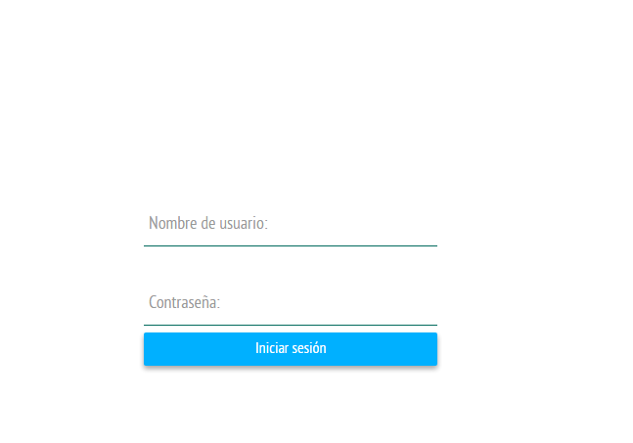

### 3.2.5 Configurando apache

Ahora que nuestro modulo funciona correctamente, podremos configurar Apache como nuestro servidor de aplicación usando mod_wsgi para comunicarnos con nuestro modulo en Django.

Para configurar WSGI necesario para nuestro proyecto, tenemos que editar el archivo del virtual host de Apache:

sudo nano /etc/apache2/sites-available/000-default.conf

podemos dejar las directivas del archivo tal cual como están solo necesitamos agregar algunas cosas.

para empezar, configuraremos los archivos estáticos. Usaremos un alias para que Apache mapee cualquier consulta que empiece con /static hacia el directorio “static” dentro de la carpeta de nuestro modulo. Configuraremos y garantizaremos el acceso a la carpeta con un bloque de directorio:

<VirtualHost *:80>

. . .

Alias /static /home/user/basureros-satelites/static

<Directory /home/user/basureros-satelites/static>

Require all granted

</Directory>

</VirtualHost>

Luego garantizaremos acceso al archivo **wsgi.py ubicado dentro de la carpeta encuesta de nuestro módulo:**

<VirtualHost *:80>

. . .

Alias /static /home/user/basureros-satelites/static

<Directory /home/user/basureros-satelites/static>

Require all granted

</Directory>

<Directory /home/user/encuestas/encuesta>

<Files wsgi.py>

Require all granted

</Files>

</Directory>

</VirtualHost>

Por último, usaremos la configuración recomendada para ejecutar el proceso WSGI, el modo demonio(daemon). Usaremos la directiva WSGIDaemonProcess para completar este paso.

Esta directiva toma un nombre arbitrario para el proceso. Usaremos basureros-satelites para permanecer consistentes. Luego asignaremos la ruta del módulo la cual será /home/user/basureros-satelites para este manual. Ya que utilizamos un entorno virtual, tenemos que asignar la variable python-home a la carpeta raíz de nuestro entorno virtual, de este modo Apache pueda encontrar las librerías y paquetes necesarias para ejecutar nuestro modulo.

Luego de esto tenemos que especificar el grupo de procesos. Este debe coincidir con el nombre que seleccionamos para la directiva WSGIDaemonProcess (basureros-satelites para nuestro caso). Finalmente asignamos la ruta absoluta del archivo **wsgi.py a la directiva WSGIScriptAlias:**

<VirtualHost *:80>

. . .

Alias /static /home/user/basureros-satelites/static

<Directory /home/user/basureros-satelites/static>

Require all granted

</Directory>

<Directory /home/user/basureros-satelites/server-camera>

<Files wsgi.py>

Require all granted

</Files>

</Directory>

WSGIDaemonProcess basureros-satelites python-path=/home/user/basureros-satelites python-home=/home/user/encuestas/satelitesenv

WSGIProcessGroup basureros-satelites

WSGIScriptAlias / /home/user/basureros-satelites/server-camera/wsgi.py

</VirtualHost>

Una vez realizados los cambios guardamos y cerramos el archivo.

### 3.2.6 Corrigiendo algunos problemas de permisos

Para que el módulo funcione correctamente debemos asegurarnos que el grupo de usuarios Apache sea el dueño de la carpeta del proyecto lo cual podemos lograr ejecutando el siguiente comando:

sudo chown -R :www-data ~/basureros-satelites

una vez todos estos pasos estén completados solo nos queda reiniciar el servicio de apache de nuestro servidor:

sudo service apache2 restart

ahora podremos acceder a nuestro módulo de encuestas a través de nuestro nombre de dominio o dirección IP de nuestro servidor.

# 4. Aplicación Android

En este capítulo se explica la interface gráfica de la aplicación móvil en el sistema operativo Android y las funcionalidades que esta brinda al usuario móvil.

## 4.1 INTERFACE GRÁFICA de la aplicación

La interface gráfica de la aplicación se encuentra organizada de la siguiente manera: En la parte superior muestra el título del aplicativo “Reportar basurero”.

En la parte central un mapa que muestra un punto azul indicando la posición GPS actual del dispositivo.

En la parte inferior derecha se muestra un botón en que sirve para realizar un reporte en la posición actual.

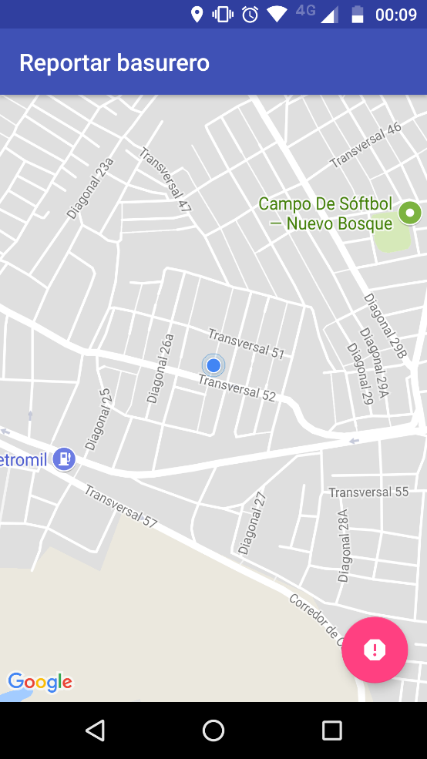

Ilustración 1. Interfaz Android

## 4.2 Permisos en tiempo de ejecucion

Desde la versión 6.0 (Marshmallow) se debe solicitar permisos para acceder a datos sensibles del usuario (GPS, contactos, archivos, etc.). Al iniciarse la aplicación se verificara que la app cuente con permisos para acceder a la ubicación GPS, en caso de que no sea así saldrá un dialogo solicitando dicho permiso si el usuario acepta podrá utilizar de inmediato la aplicación, en caso contrario aparecerá un dialogo advirtiendo que es indispensable dicho permiso para el funcionamiento de la aplicación, si el usuario da “cerrar” la app se cerrara, si pulsa la opción “si” volverá a aparecer el dialogo solicitando el permiso para acceder al GPS.

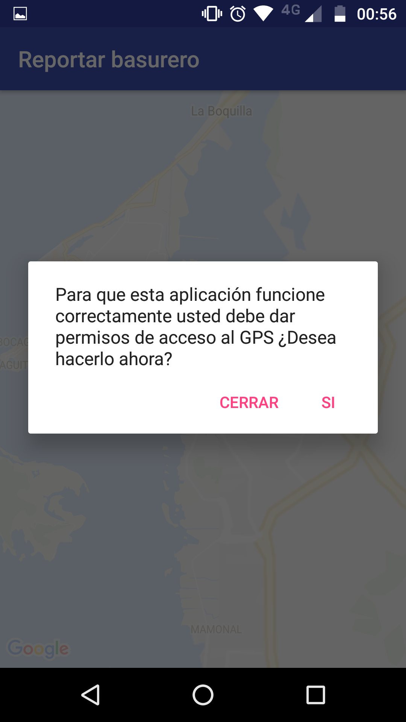

Ilustración 2. Dialogo de advertencia de permiso.

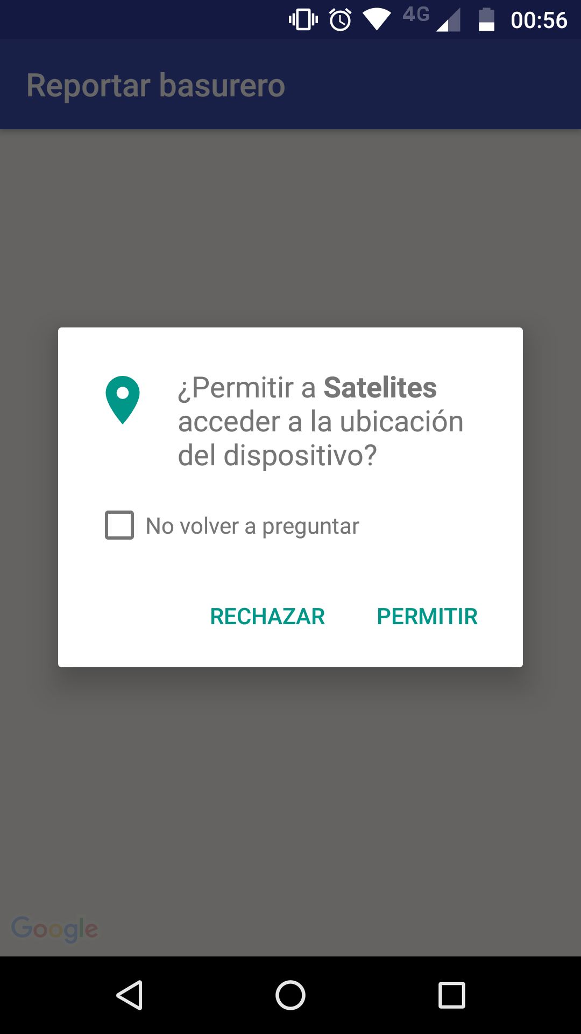

Ilustración 3. dialogo petición de permiso.

## 4.3 Envío de reporte

Al presionar el botón de reportar este nos abrirá la cámara del dispositivo dándonos la opción de tomar una foto, una vez la foto ha sido capturada podremos escoger entre descartarla o escoger dicha foto para el reporte si se escoge en la pantalla de la app saldrá una notificación en la barra de estados del dispositivo indicando el progreso de carga del reporte y en la aplicación aparecerá la pantalla de cargando. Una vez terminado la carga del reporte la aplicación volverá a su estado normal y se podrán realizar más reportes.

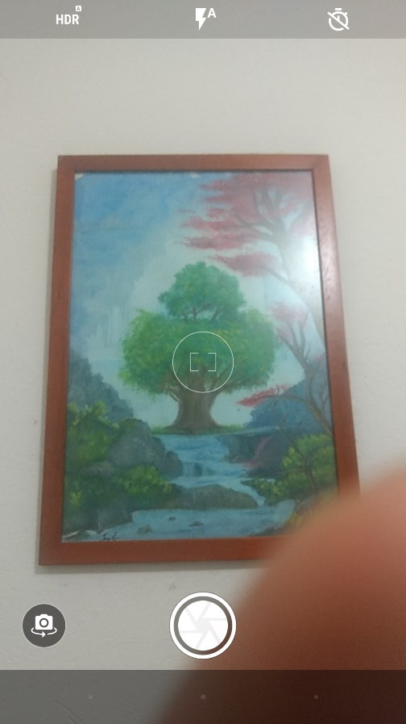

Ilustración 4. Captura de reporte

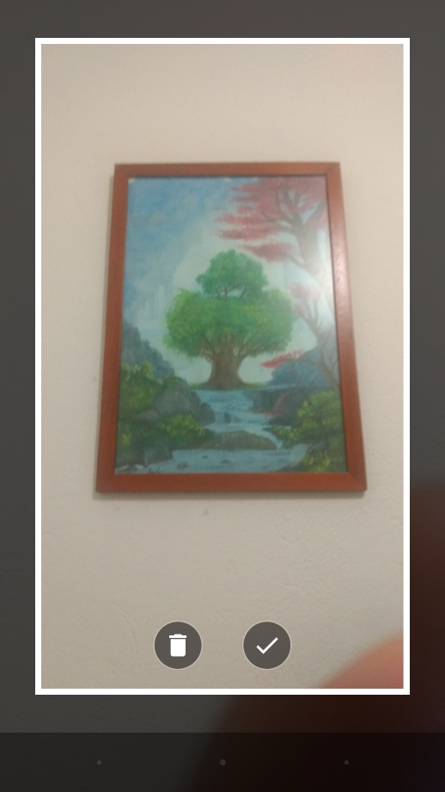

Ilustración 5. Descartar o usar foto

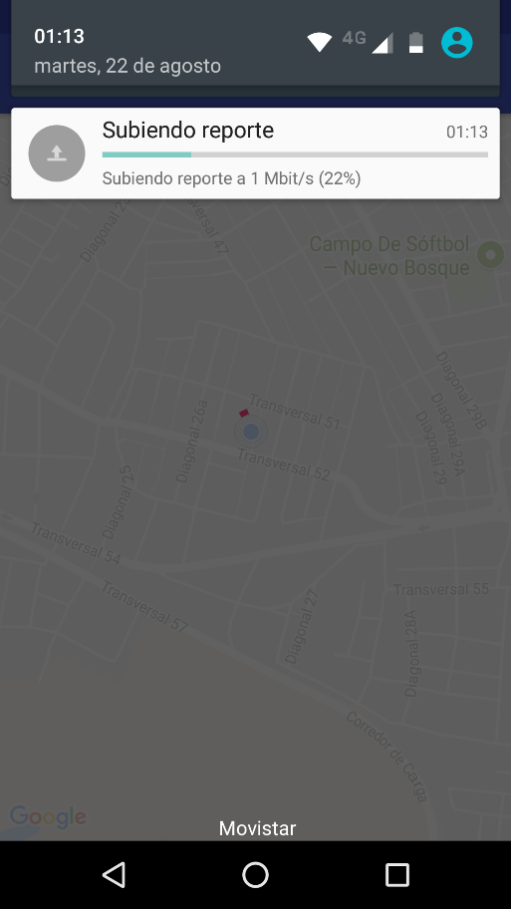

Ilustración 6. Notificación estado de carga

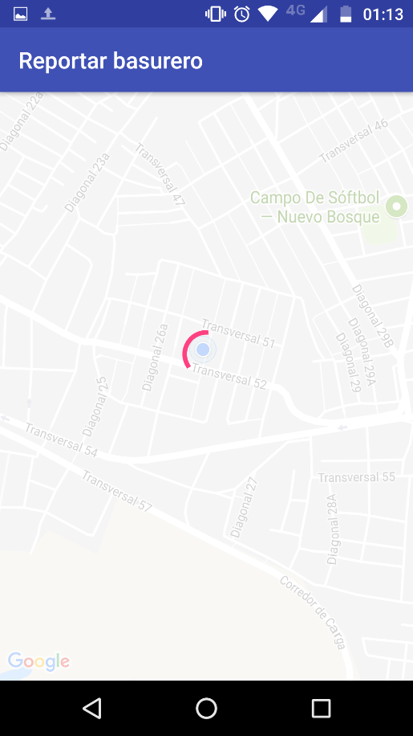

Ilustración 7. Pantalla de cargando

# 5. aplicación iOS

En este capítulo se describen todas las funciones del software ya que el perfil “Administrador” tiene acceso a todas ellas luego de haber iniciado sesión.

En la parte superior se encuentra la imagen con el logotipo y el nombre del software, el cual es editable a gusto del administrador. Luego aparece el menú principal de opciones con acceso a toda la información sin ninguna clase filtro. En la parte inferior está el área de trabajo en la que aparece inicialmente un banner con imágenes publicitarias.



Figura 5. Menú Principal del Perfil Administrador

A continuación, se realizará un recorrido por cada uno de las opciones de menú que nos brinda el perfil Administrador.

## 5.1 VISITAS

Figura 6. Submenú del menú Visitas.

Cada vez que el administrador desee realizar alguna acción relacionada con una persona que asiste por primera vez a la institución, lo puede hacer por medio de esta opción. VISITAS cuenta con un submenú que permite registrar una visita, buscar información de una visita que ha sido registrada con anterioridad y añadir seguimientos a la misma.

### 5.1.1 REGISTRAR VISITA

En esta opción el usuario podrá registrar los datos básicos como nombre, documento de identidad, fecha de nacimiento, dirección, teléfono, email, etc de una persona que llega por primera vez a la institución.

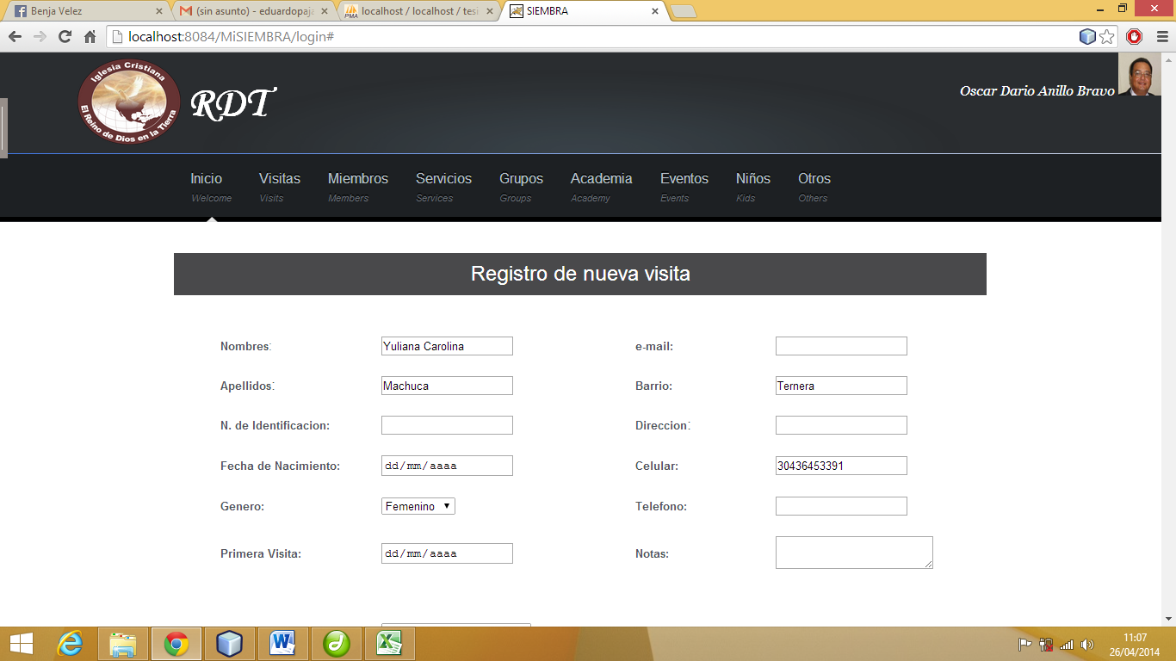

Figura 7. Formulario para registrar una visita.

### 5.1.2 BUSCAR VISITA

Para buscar información de una visita que ya ha sido registrada con anterioridad puedes utilizar este menú. Esta opción brinda la posibilidad de realizar diferentes tipos de búsqueda, es decir, mezclando cualidades que necesites en las personas que buscas. Por ejemplo mujeres con edades entre 18 y 20 años o solteros en el barrio Olaya.

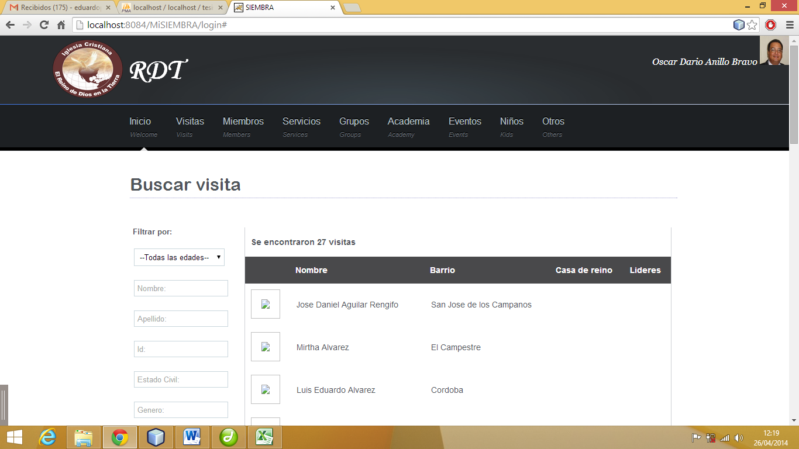

Figura 8. Buscador de visitas.

Una vez obtengas el listado de personas que cumplen con las cualidades necesarias, puedes dar clic en su foto y aparecerá el perfil completo de esa persona.

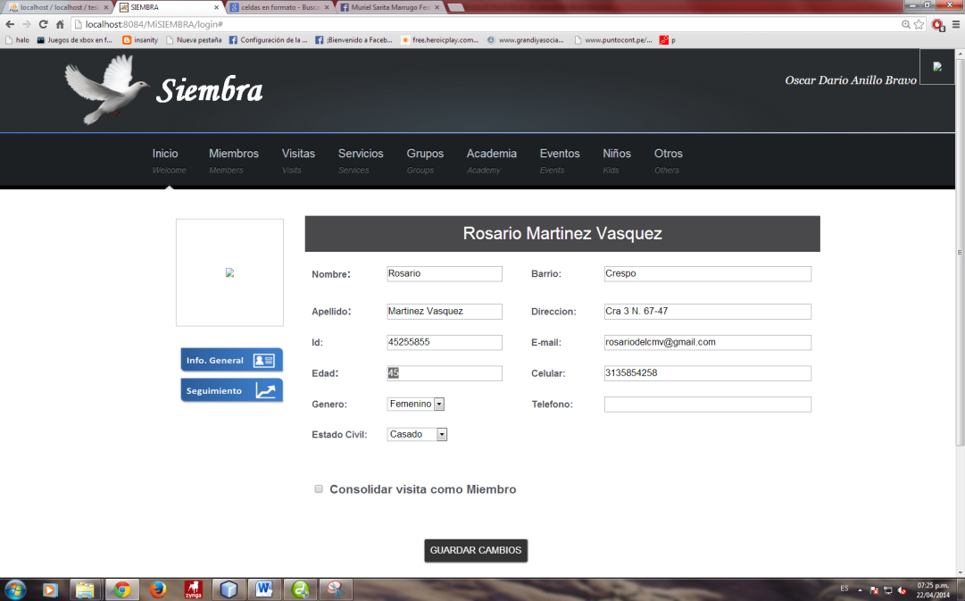

Figura 9. Perfil de una visita

En este Perfil puedes editar la información básica de la “Visita” y agregar un seguimiento.

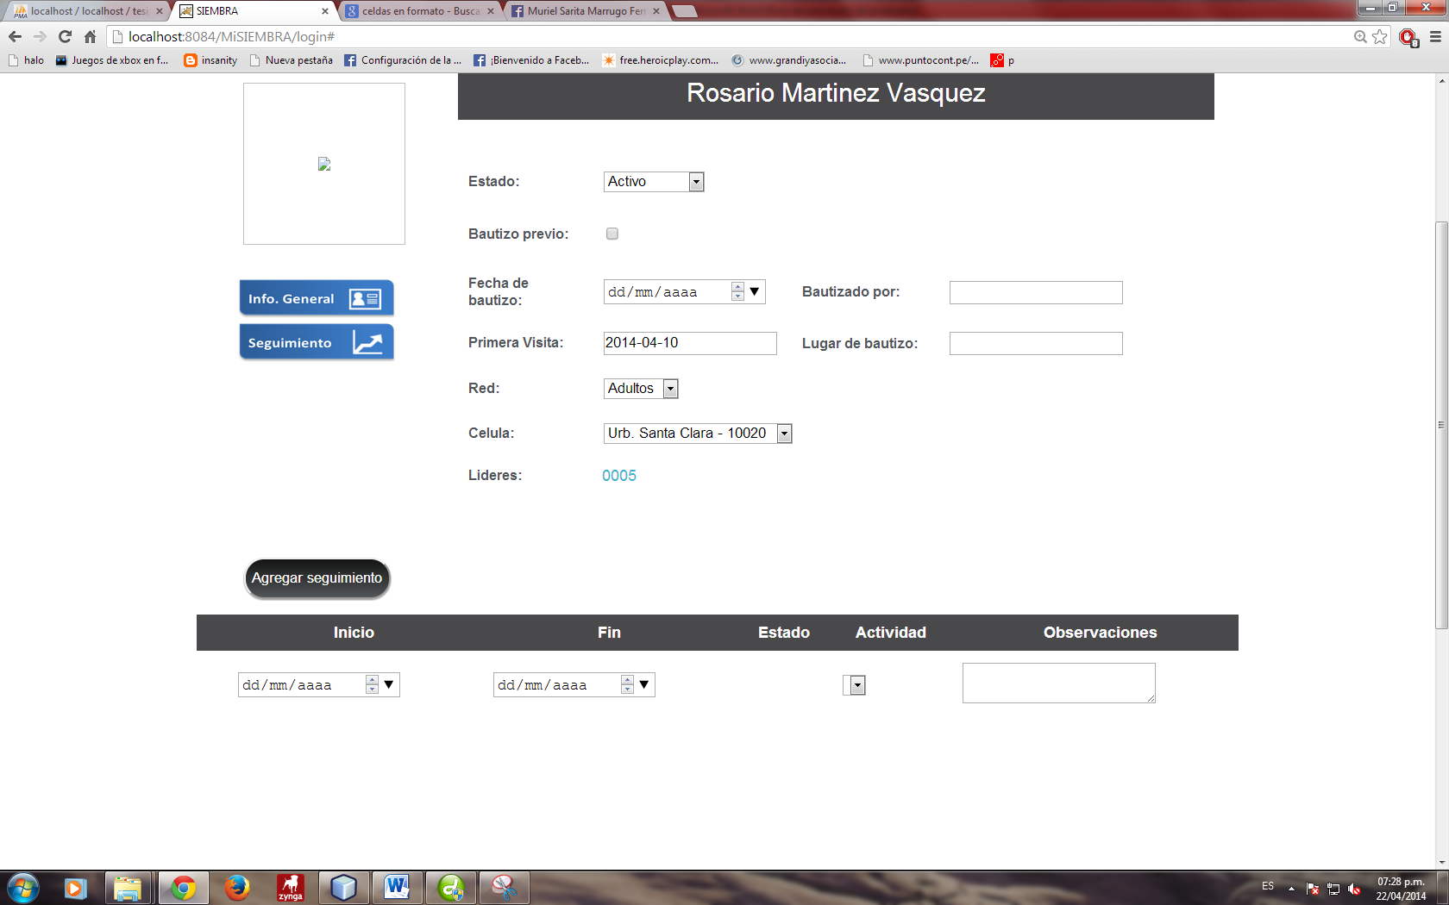

### 5.1.3 REGISTRAR SEGUIMIENTO

Figura 10. Agregar Seguimiento desde el Perfil de Visita

Este menú se utiliza cuando se desea agregar un mismo seguimiento varias visitas a la vez, ya que permite seleccionar un listado de visitas y asignarles un seguimiento de forma simultánea.

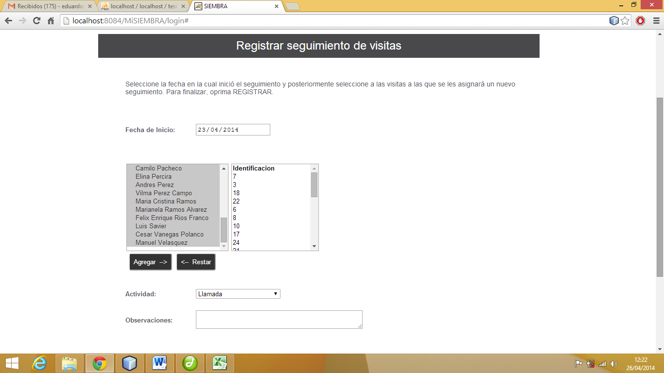

Figura 11. Registro de Seguimiento a varias visitas.

## 5.2 MIEMBRO

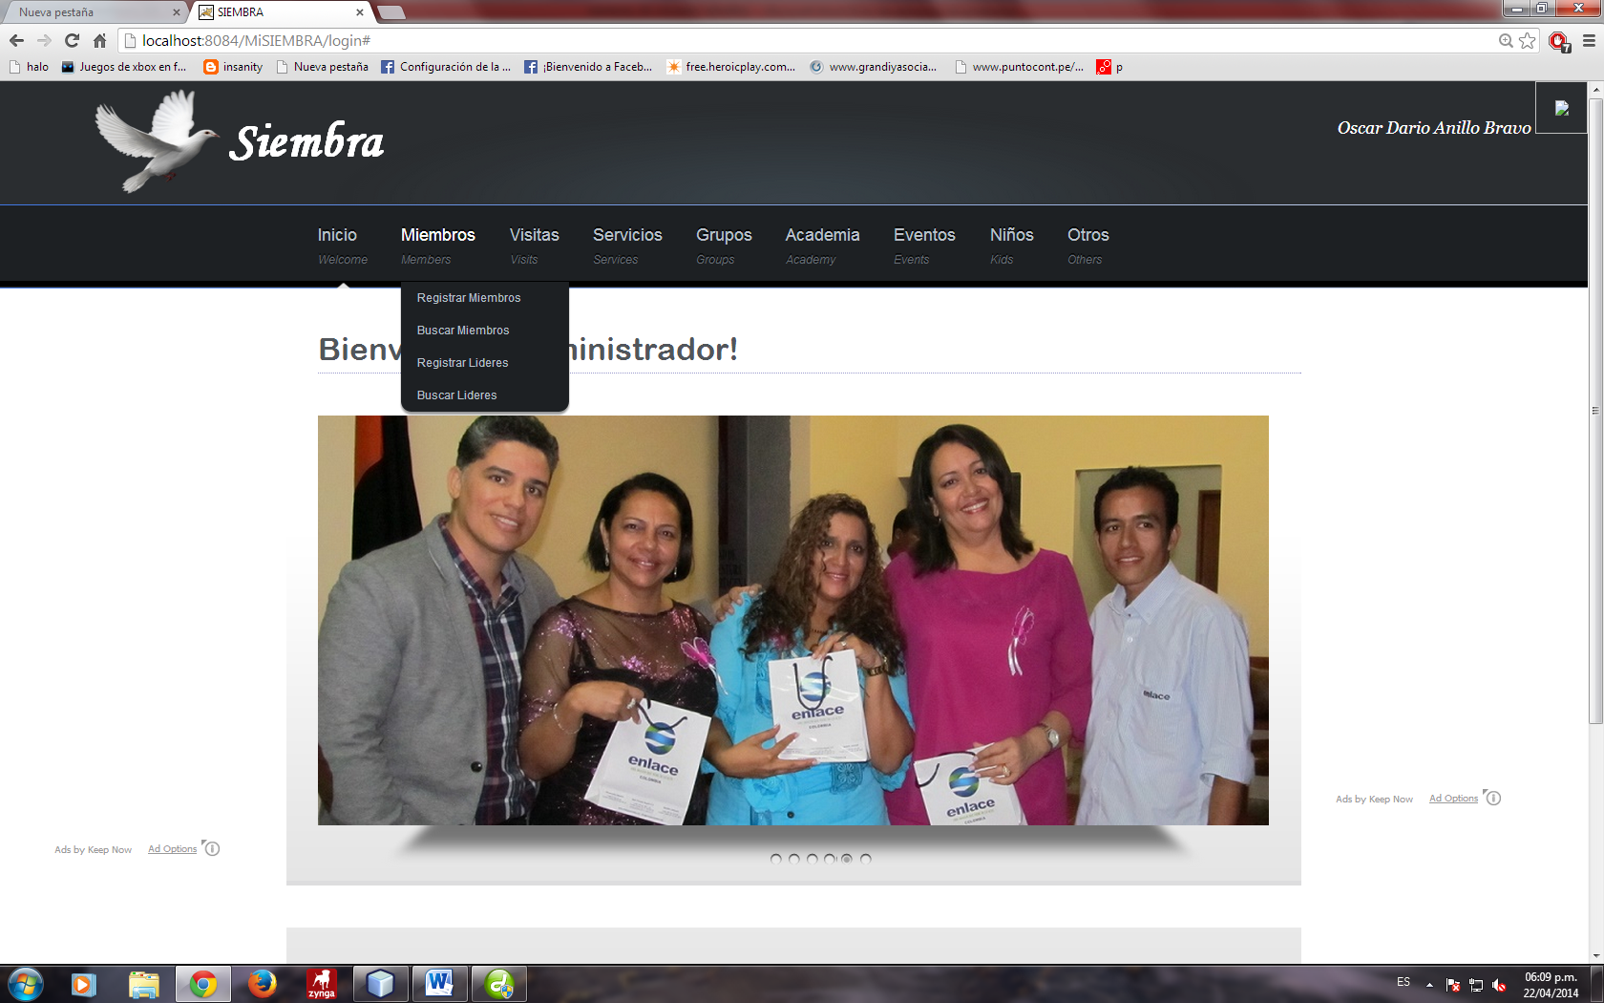

Figura 12. Submenú del menú miembro.

Cada vez que el administrador desee realizar alguna acción relacionada con una persona que ya forma parte de los “Miembros” de la institución, lo puede hacer por medio de esta opción. MIEMBRO cuenta con un submenú que permite registrar un mimbro, buscar información de miembro que ha sido registrada con anterioridad, registrar líderes y buscar lideres ya registrados.

### 5.2.1 Registrar Miembro

En esta opción el usuario podrá registrar los datos básicos como nombre, documento de identidad, fecha de nacimiento, dirección, teléfono, email, fecha de bautizo, quien realizo el bautizo, y a que grupos pertenece dentro de la iglesia.

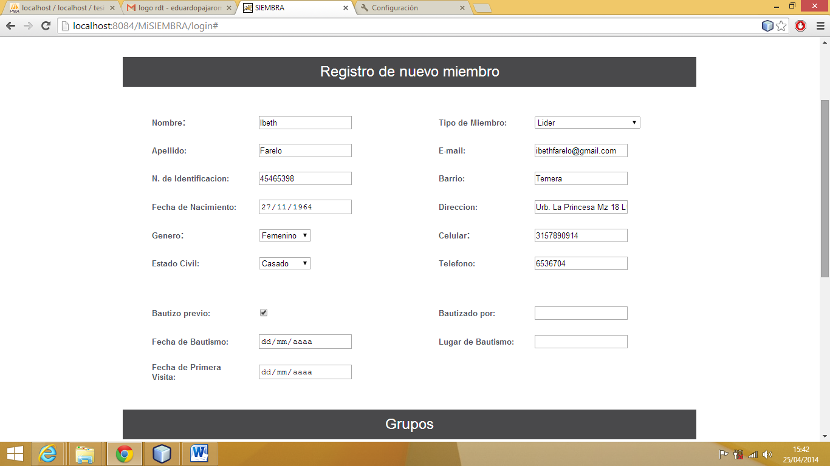

Figura 13. Formulario de registro de un miembro.

### 5.2.2 Buscar miembro

Para buscar información de un miembro que ya ha sido registrado con anterioridad puedes utilizar este menú. Esta opción brinda la posibilidad de realizar diferentes tipos de búsqueda, es decir, mezclando cualidades que necesites en las personas que buscas. Por ejemplo mujeres con edades entre 18 y 20 años, solteros en el barrio Olaya o miembros entre de 21 y 25 años bautizados.

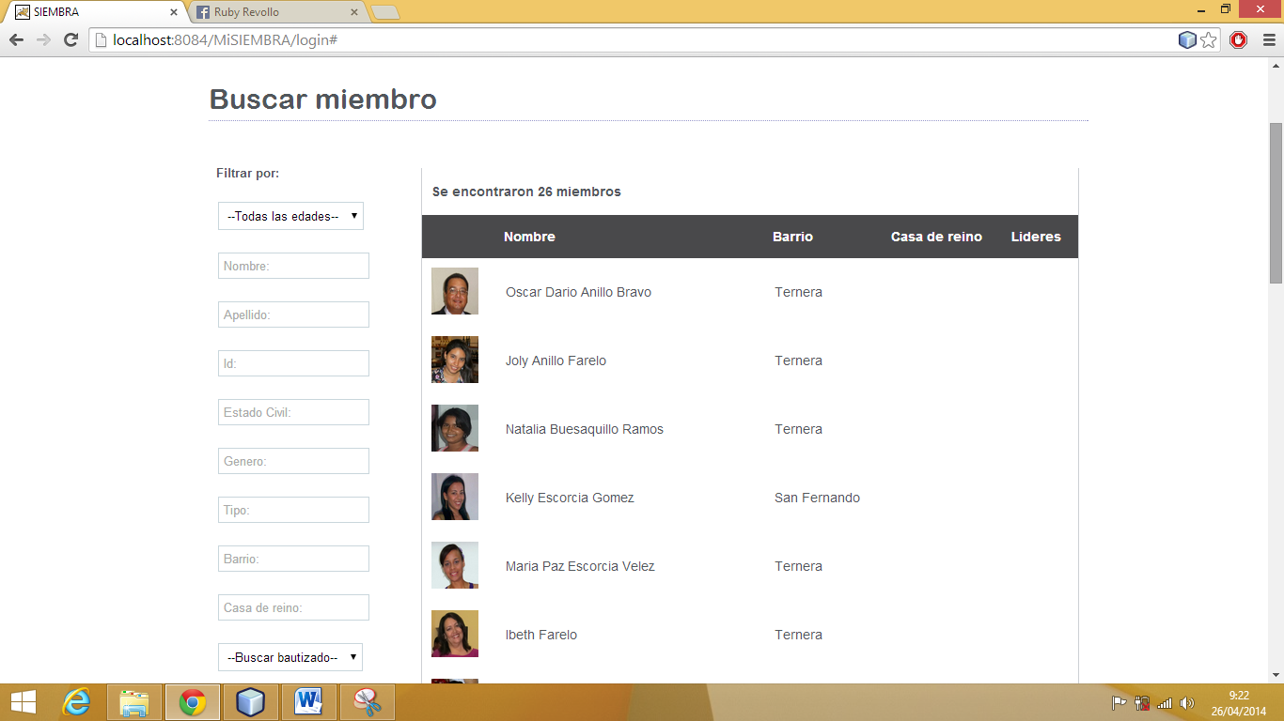

Figura 14. Buscador de Miembros.

Una vez obtengas el listado de personas que cumplen con las cualidades necesarias, puedes dar clic en su foto y aparecerá el perfil completo de esa persona.

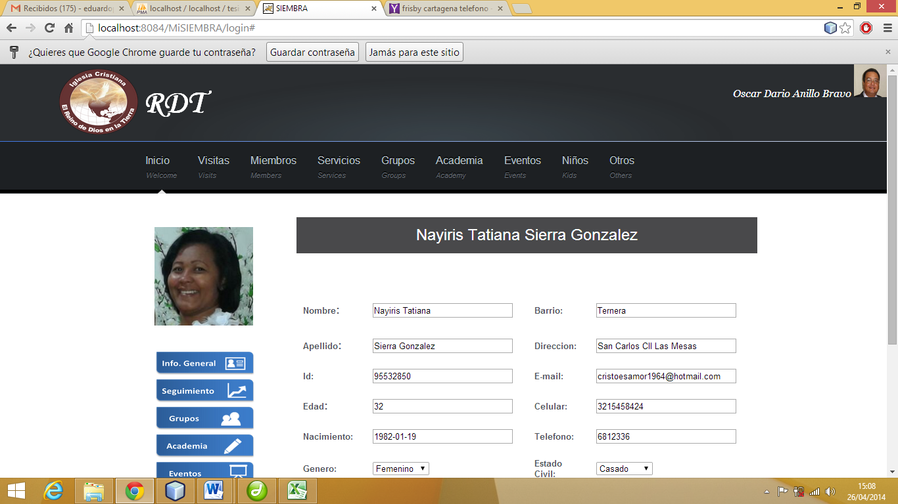

Figura 15. Perfil de un miembro

Este perfil cuenta con el siguiente submenú: “Seguimiento”, que muestra todos los seguimientos que le han hecho a este miembro desde su primera llegara a la iglesia como Visita y el código de sus Líderes. “Grupos”, con la información de los grupos a los que pertenece. “Academia”, con las academias que ha cursado y en las que se encuentra inscrito. Por ultimo “eventos”, muestra los eventos de los que ha participado y el rol que desempeño en dicho evento.

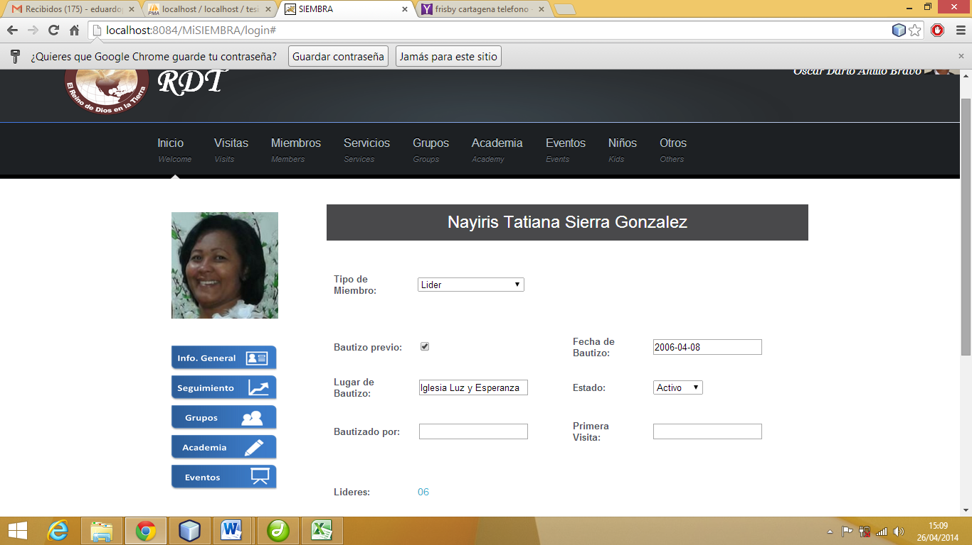Al dar clic sobre el código de líderes aparecerá una ventana emergente con la información de los líderes.

Figura 16. Seguimiento de un miembro

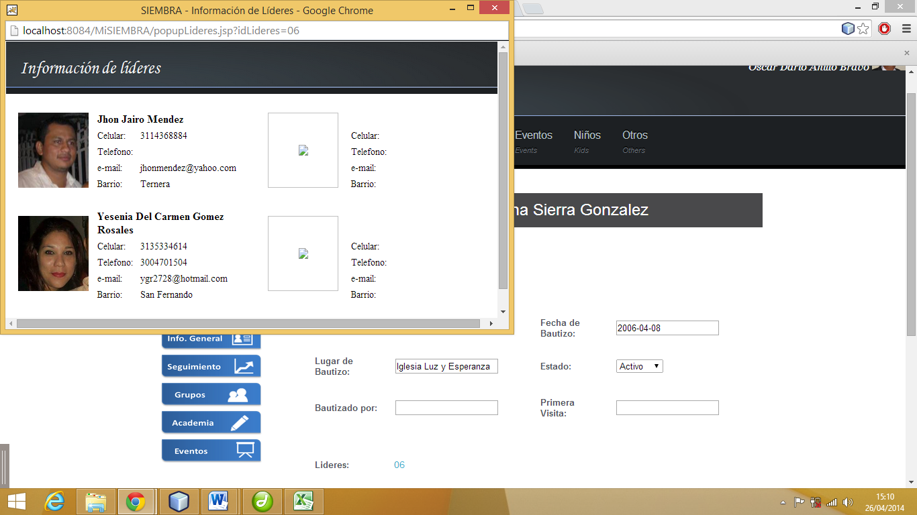

Figura 17. Ventana emergente con líderes de miembro.

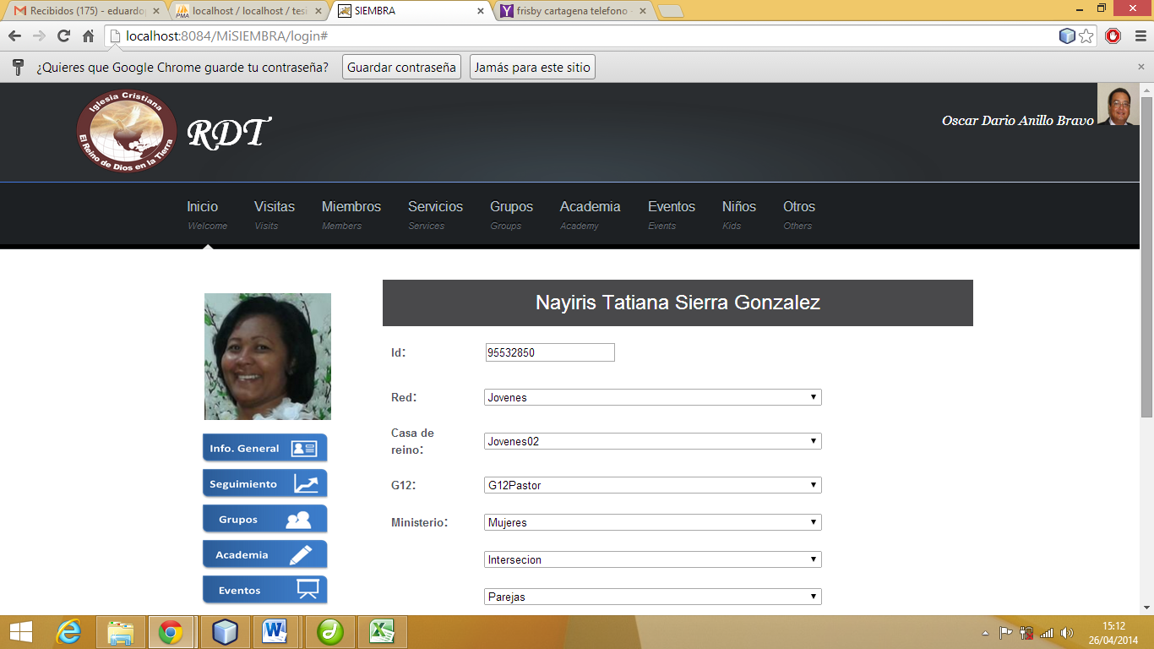

Figura 18. Grupos de un miembro.

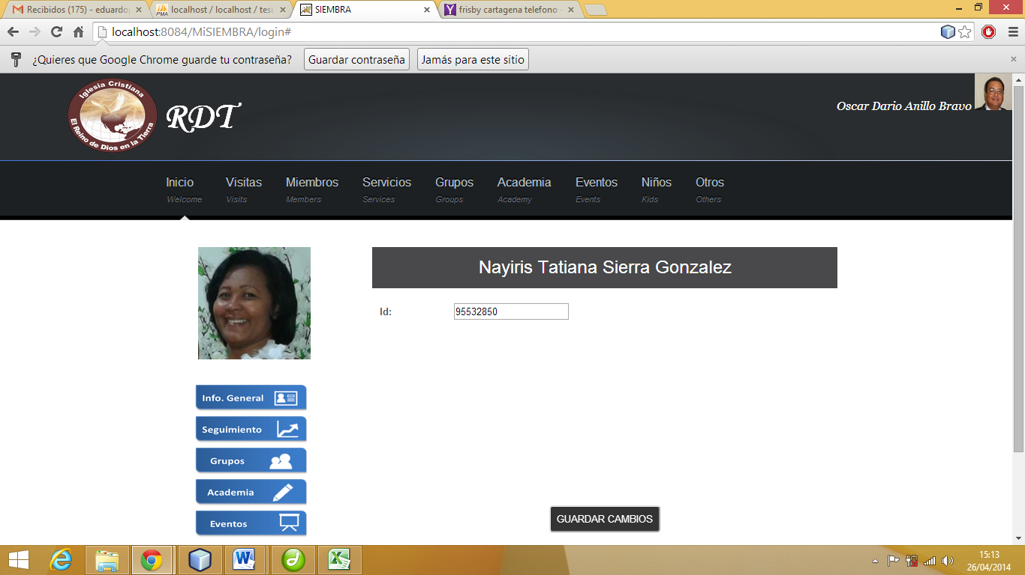

Figura 19. Academias de un miembro.

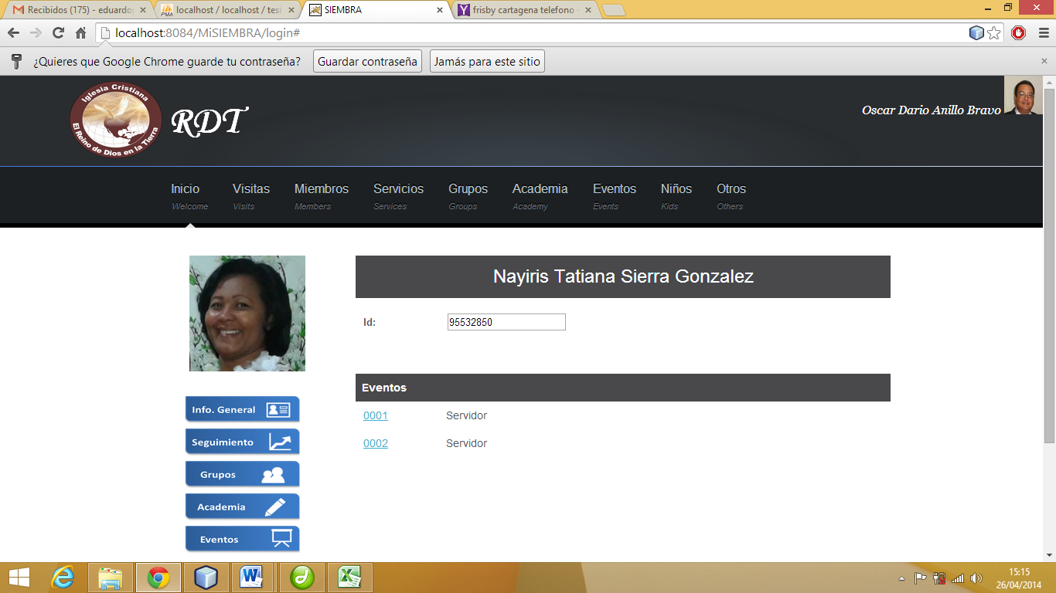

Figura 20. Eventos de un miembro

### 5.2.3 Registrar Líderes

En este menú se registran los miembros que pasan a ser líderes de un grupo. Se debe escribir el código del grupo de líderes y seleccionar el tipo de grupo que van a liderar. Pueden ser inscritos de forma individual, en pareja, trio o hasta cuatro personas para liderar un mismo grupo.

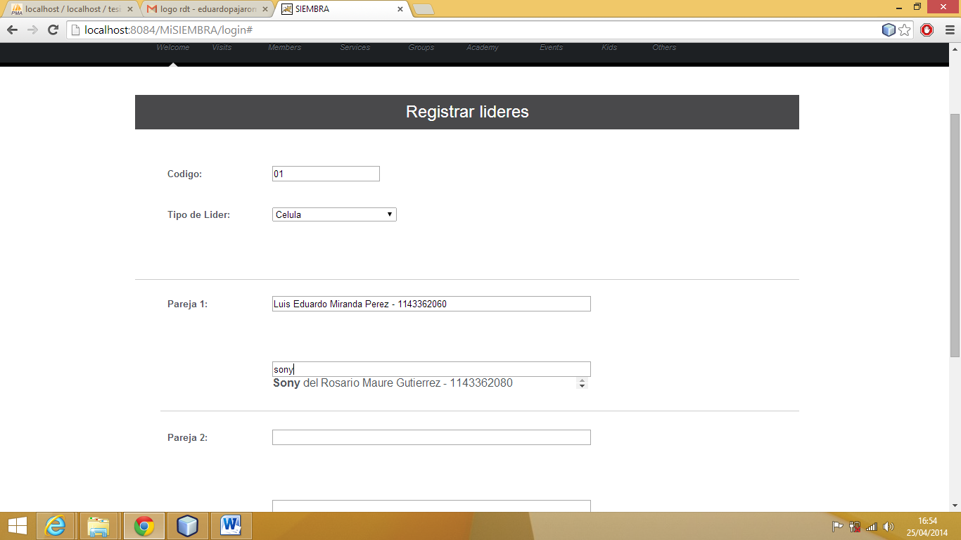

Figura 21. Registro de líderes de un grupo

### 5.2.4 Buscar Líderes

Para buscar información de un miembro que tiene liderazgo en algún grupo debes utilizar este menú. Las buscas se realizan utilizando el nombre de alguno de los miembros de un grupo de líderes.

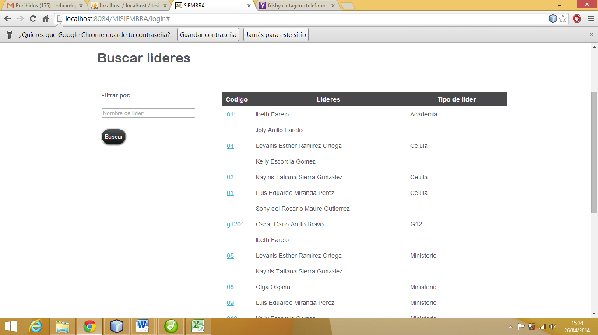

Figura 22. Buscador de líderes.

## 5.3 SERVICIOS

Cada vez que el administrador desee realizar alguna acción relacionada con un “Servicio” de la iglesia, lo puede hacer por medio de esta opción. SERVICIOS cuenta con un submenú que permite registrar y consultar información de los servicios de la iglesia.

### 5.3.1 Registrar Servicio

En esta opción se registra la información fundamental de un servicio como: la fecha y hora de inicio, miembro encargado de la dirección, predica y momento de la ofrenda, si asistió un invitado especial, notas acerca del servicio, cantidad de asistentes, cantidad de visitas al servicio, dinero total recogido en las ofrendas y diezmos y la persona que realizo la contabilidad.

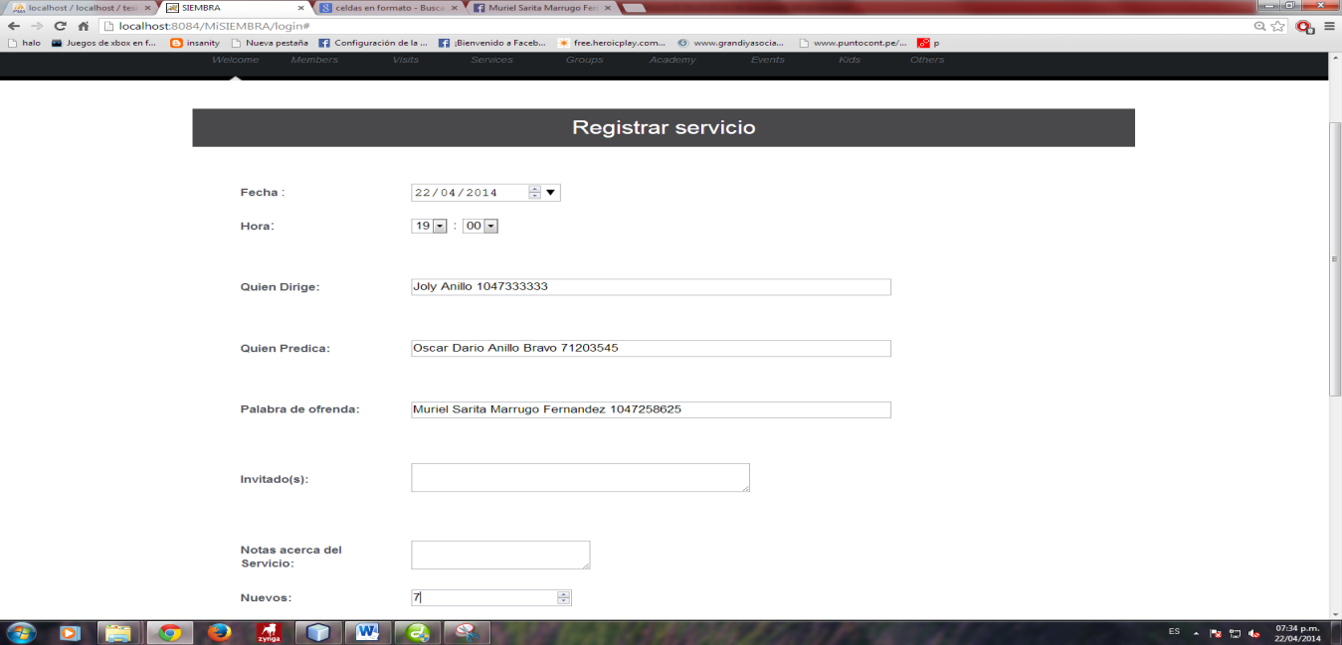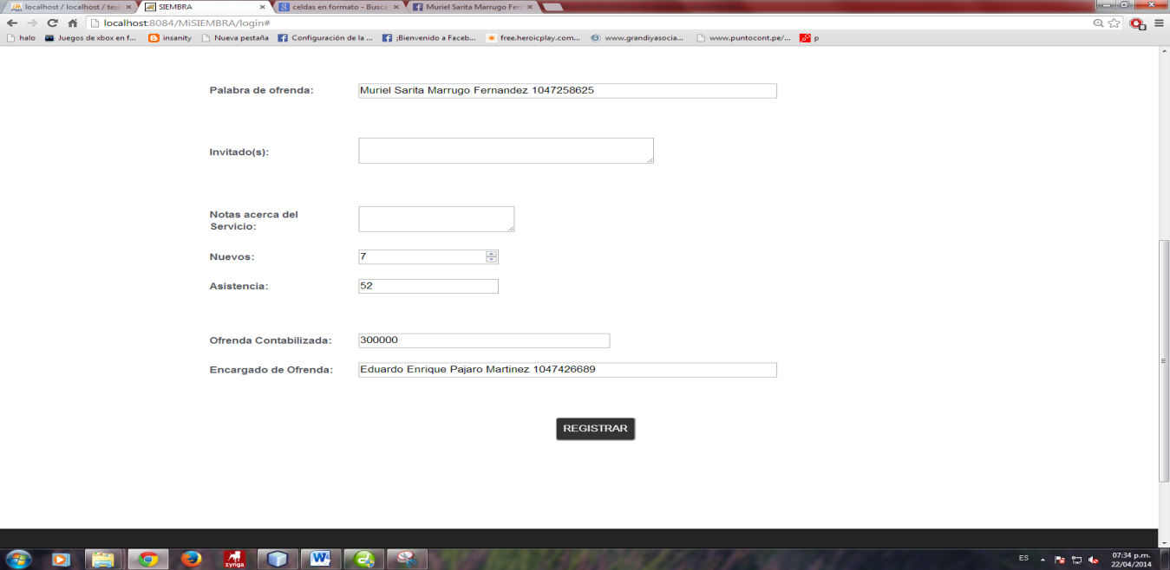

Figura 23. Formulario de registro de un servicio

### 5.3.2 Consultar Servicio

En esta opción se realiza la búsqueda de los servicio. Todas las búsquedas son únicamente por medio de la fecha en que se realizó el servicio.

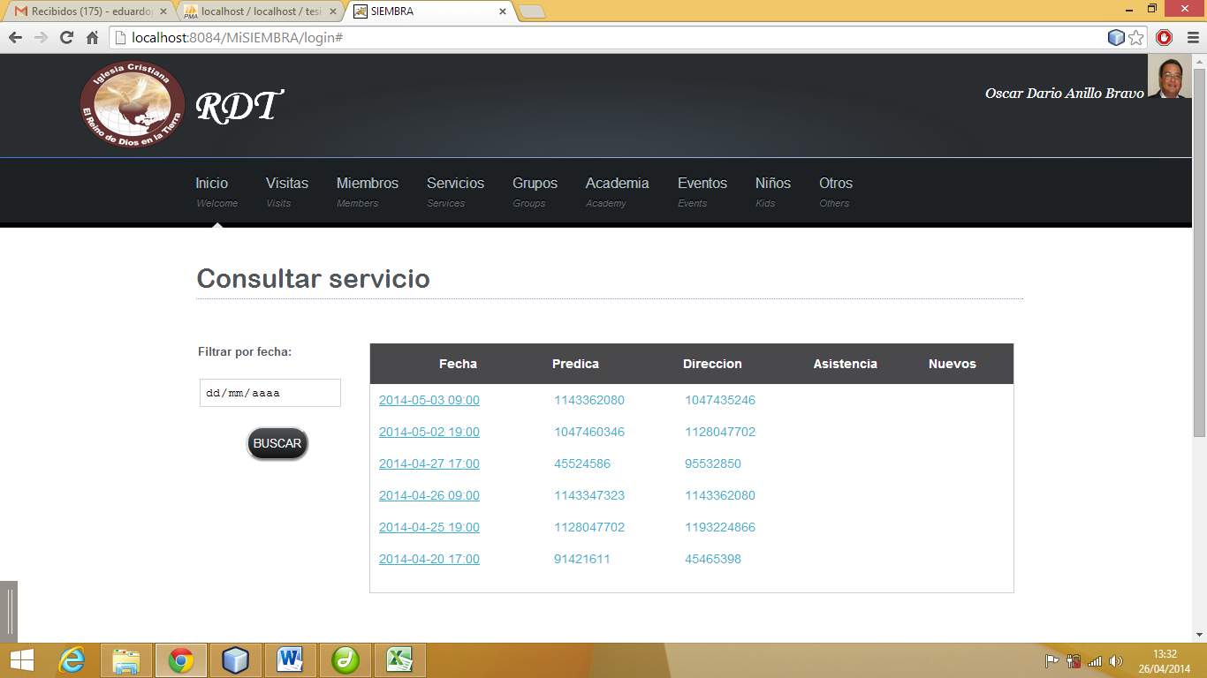

Figura 24. Buscador de Servicios.

Al hacer clic sobre los *id* de los miembros que dirigen y predican, aparecerá una ventana emergente con su información.

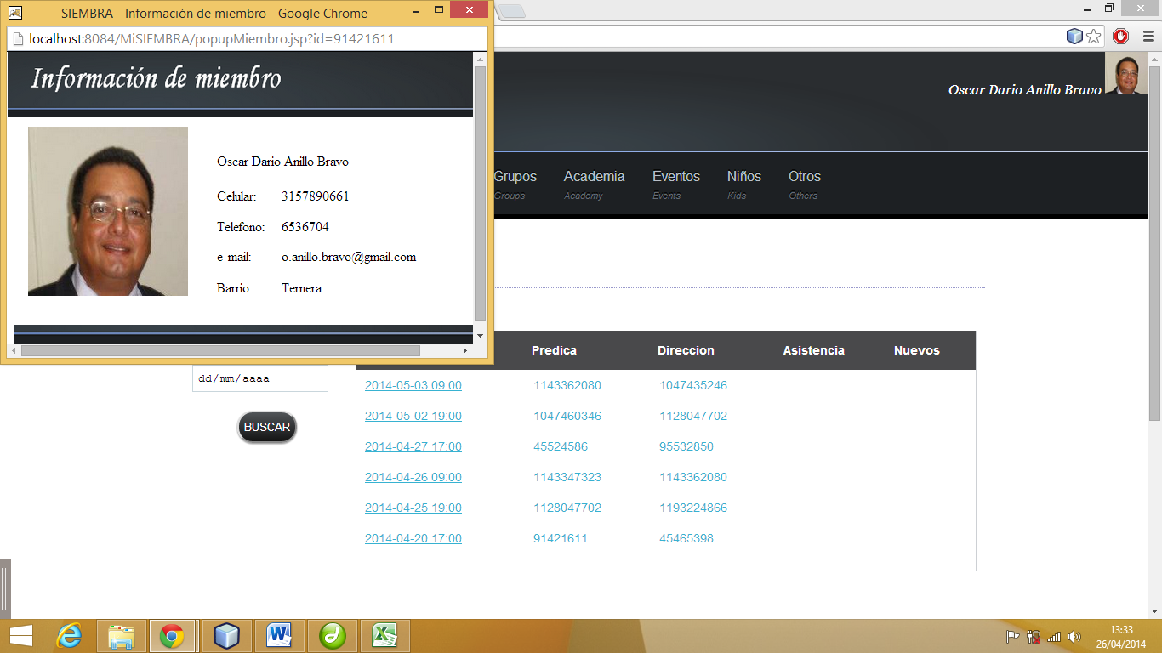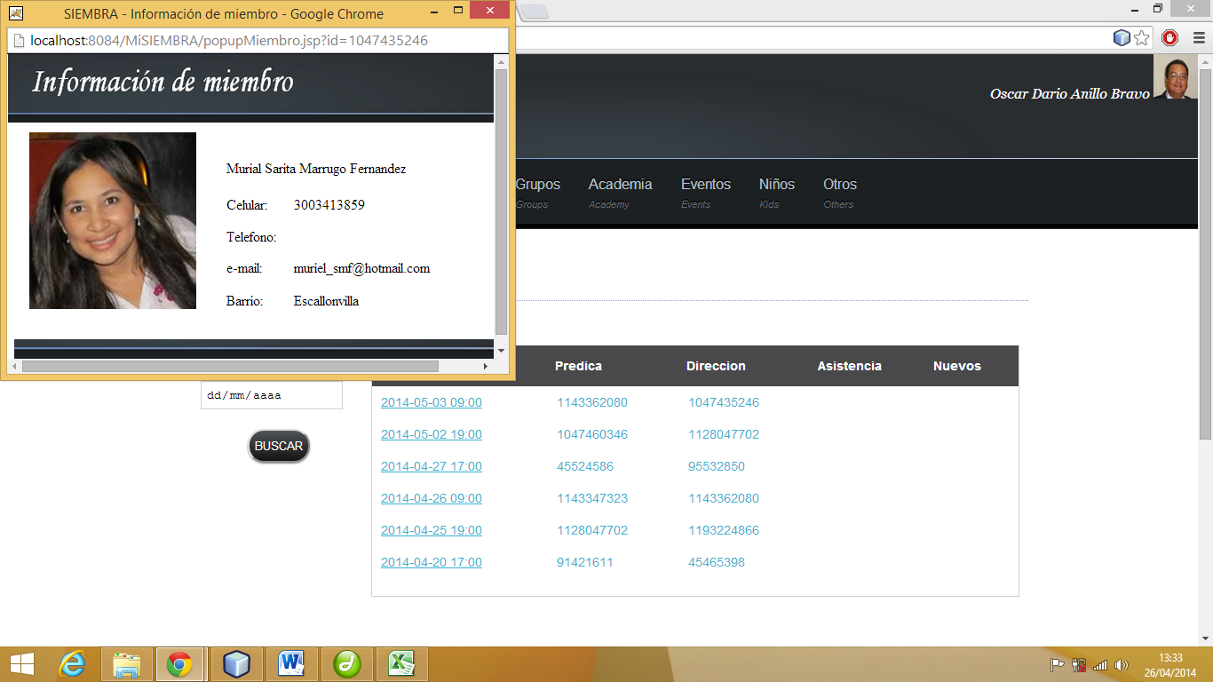

Figura 259. Buscador de servicios – Información de quien predica.

Figura 26. Buscador de servicios – Información de quien dirige.

## 5.4 GRUPOS

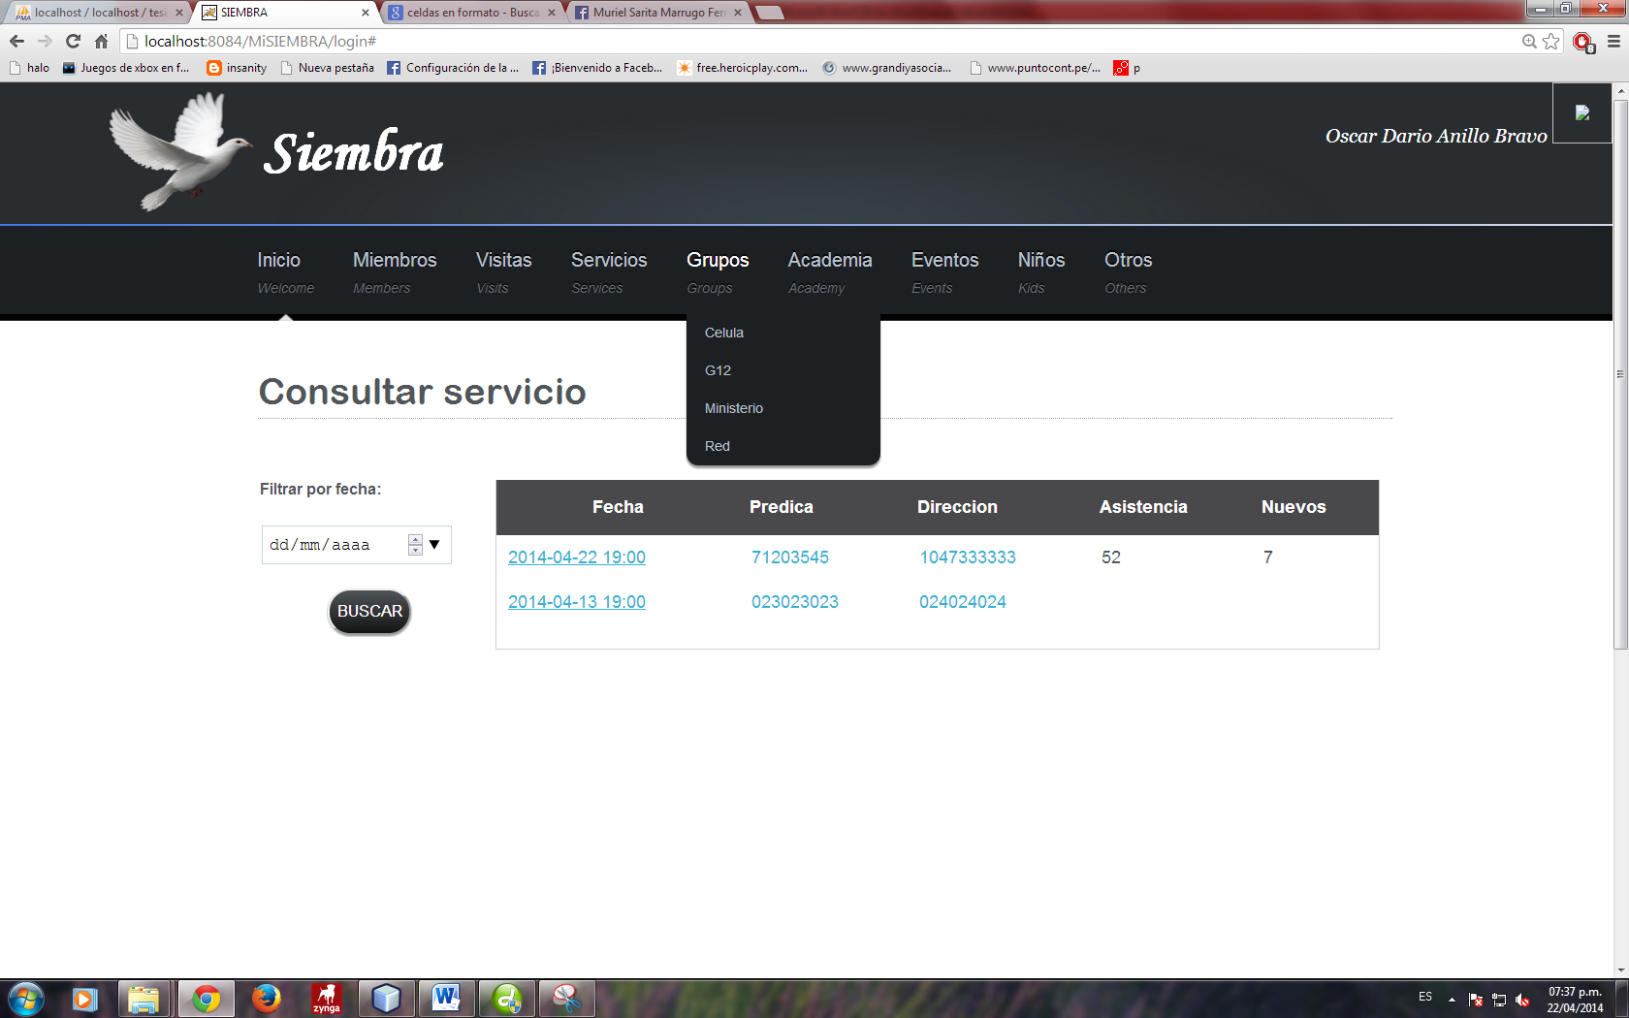

Figura 27. Submenú del menú Grupos

En este menú se encuentra toda la información relacionada con los grupos que conforman la iglesia, como “Células”, “G12”, “Redes” y “Ministerios”. Cada uno de ellos tiene sus propios submenús que te brindan la posibilidad de registrar, editar o eliminar información de cada uno de ellos.

### 5.4.1 Célula

En este apartado podemos editar toda la información relacionada a las células de la iglesia, los miembros y líderes de células. Cuenta con un submenú que permite registrar una nueva Célula, buscar Células, listar miembros pertenecientes a una Célula y agregar miembros a una Célula

#### Nueva Célula

El formulario para registrar una nueva celular es el primero en aparecer en pantalla, solicitando el código, nombre, dirección y teléfono de la célula, así como la red a la que pertenece y el código de los líderes a cargo de ella.

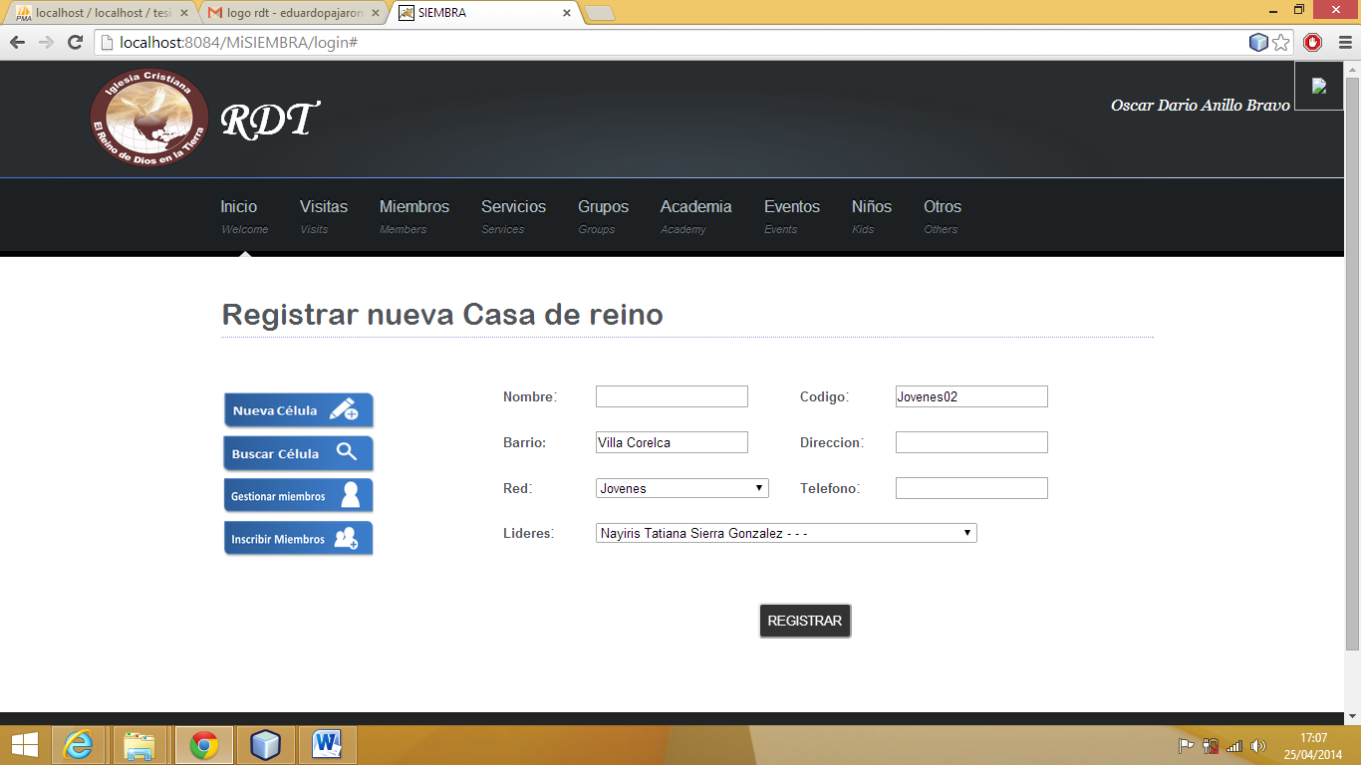

Figura 28. Formulario para el registro de una nueva célula

#### Buscar Célula

Para buscar información de una célula ya registrada este es el menú indicado. Las búsquedas se pueden realizar por medio del nombre, código, barrio o la red a la que pertenecen.

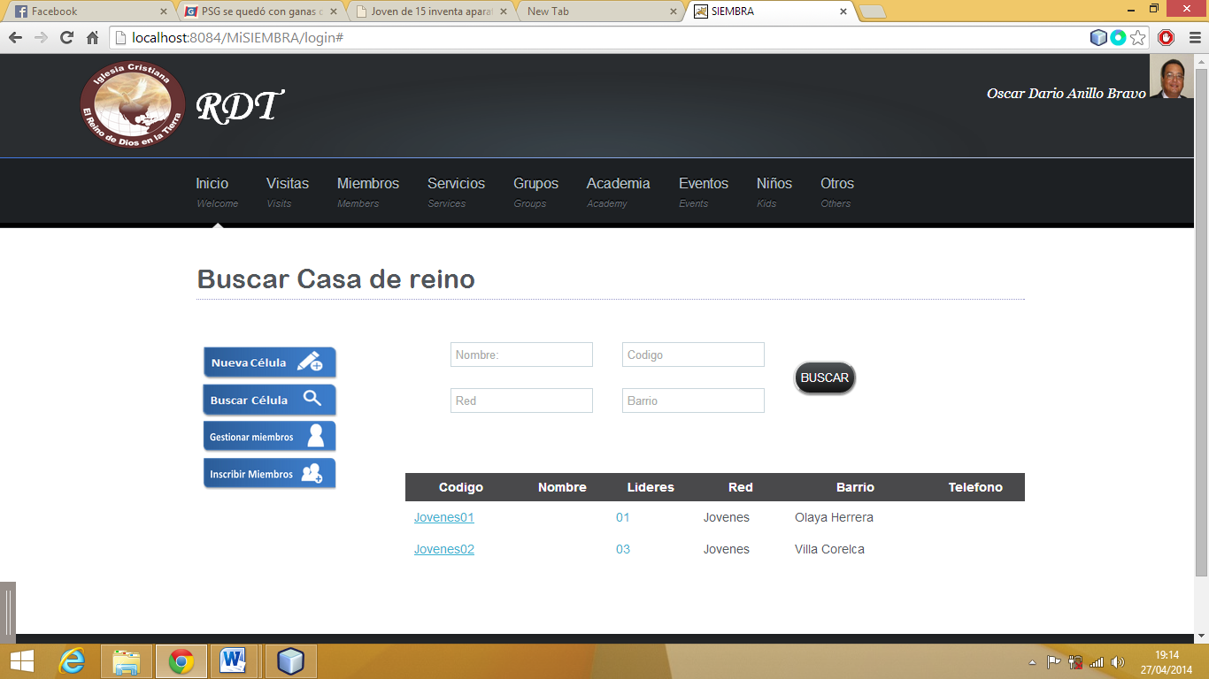

Figura 29. Buscador de Células

#### Gestionar Miembros de Célula

Este menú se utiliza para consultar los miembros asignados a una célula específica. Desde esta búsqueda también puedes acceder al perfil de un miembro en especial.

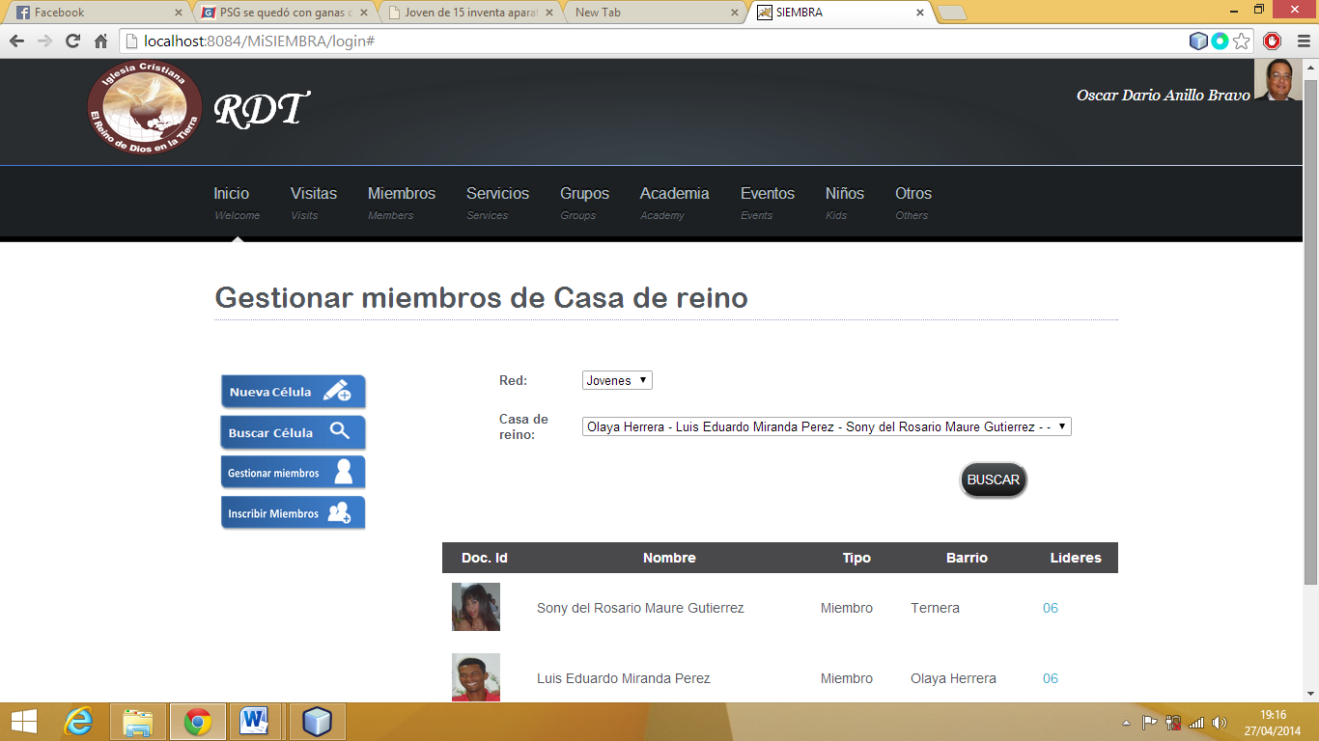

Figura 30. Búsqueda de miembros por célula

#### Inscribir Miembros

En este menú se hace posible la asignación de un miembro o vista a una célula.

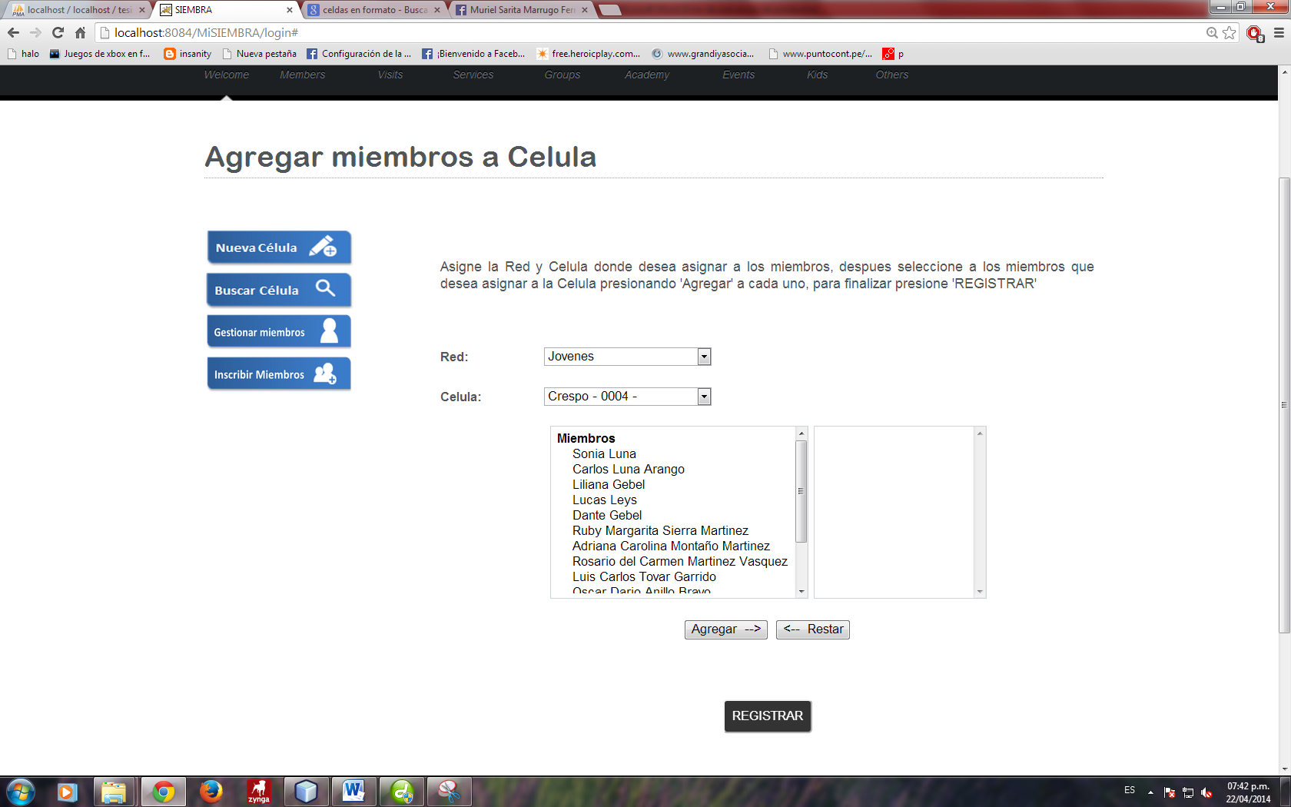

Figura 31. Agregar miembros a una célula.

### 5.4.2 G12

En este apartado podemos editar toda la información relacionada a los “G12” de la iglesia, los miembros y líderes de G12. Cuenta un submenú para registrar, buscar G12, listar los miembros de un G12 y añadir miembros a un G12.

#### Nuevo G12

Esta es la primera opción del menú G12. Permite el registro de un nuevo grupo de G12.

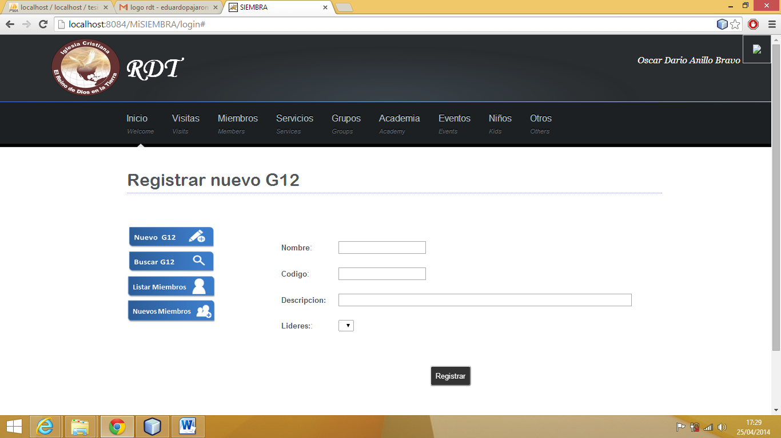

Figura 32. Formulario para registrar un G12

#### Buscar G12

En esta opción se pueden realizar las búsquedas de G12 a través del nombre, código de G12 o código de líderes.

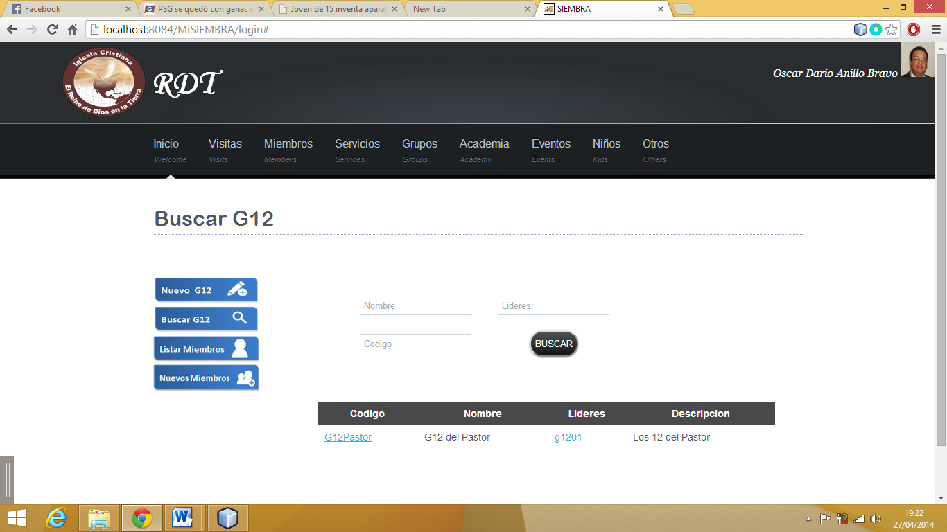

Figura 33. Buscador de G12

#### Listar Miembros de G12

En este menú está la posibilidad de listar todos los miembros de un G12 utilizando el código del mismo.

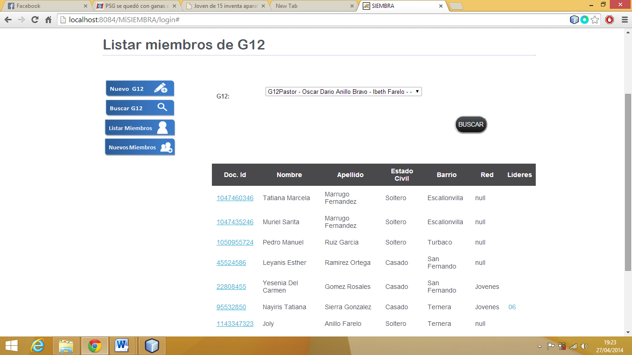

Figura 34. Listar miembros de un G12

#### Nuevos Miembros de G12

Para agregar nuevos miembros a un G12 específico es necesario utilizar esta opción.

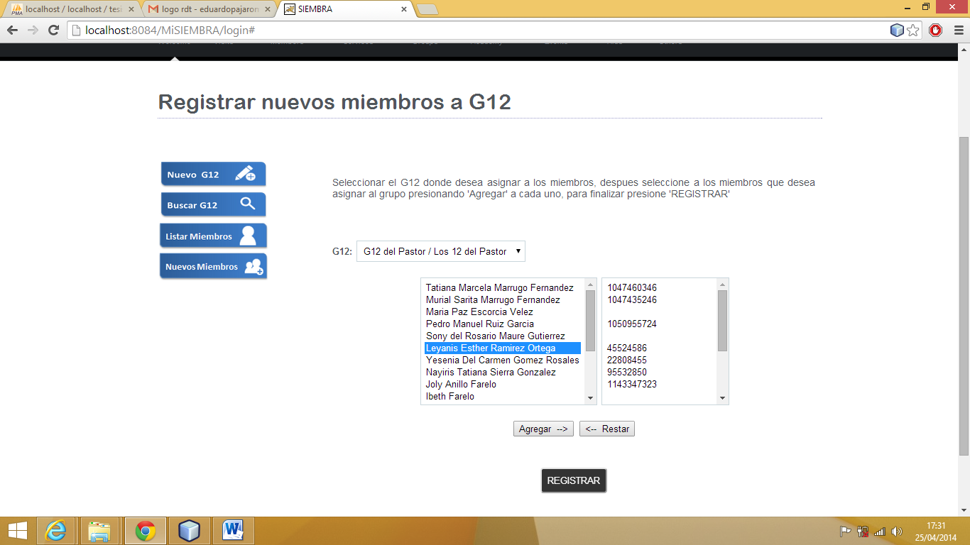

Figura 35. Registrar miembros en un G12

### 5.4.3 Ministerio

En este apartado pude ser gestionada toda la información de los ministerios de la iglesia, incluyendo los ministerios de servicio.

#### Nuevo Ministerio

Es el primer menú en aparecer, este solicita datos como el nombre, código y descripción del ministerio así como el código de los líderes que se le va a asignar.

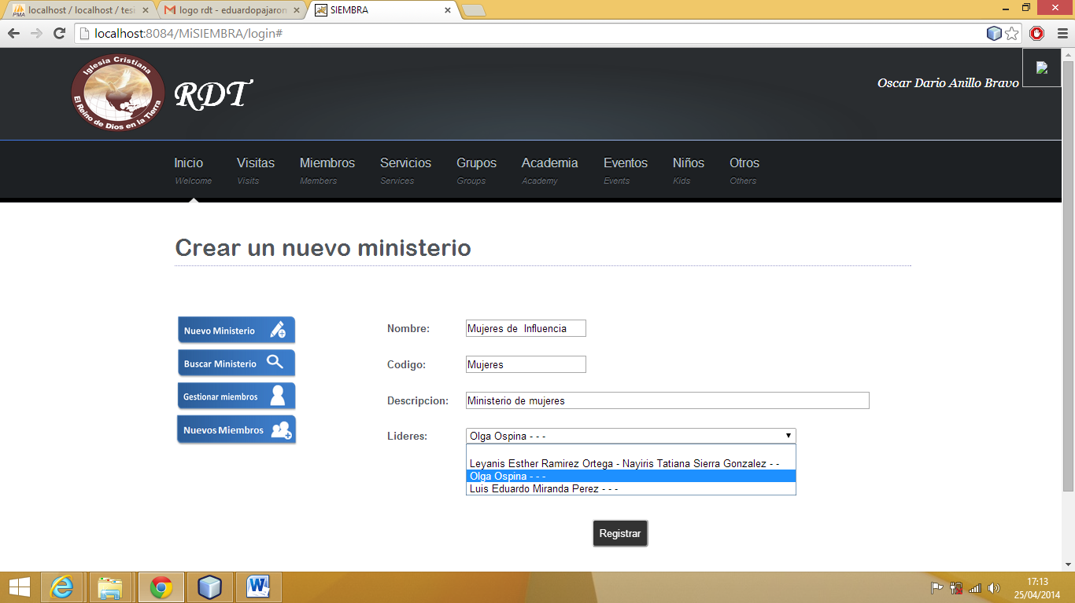

Figura 36. Formulario para el registro de un ministerio

#### Buscar Ministerio

Este es el buscador de ministerios. Las búsquedas se realizan a través del nombre, código y código de los líderes.

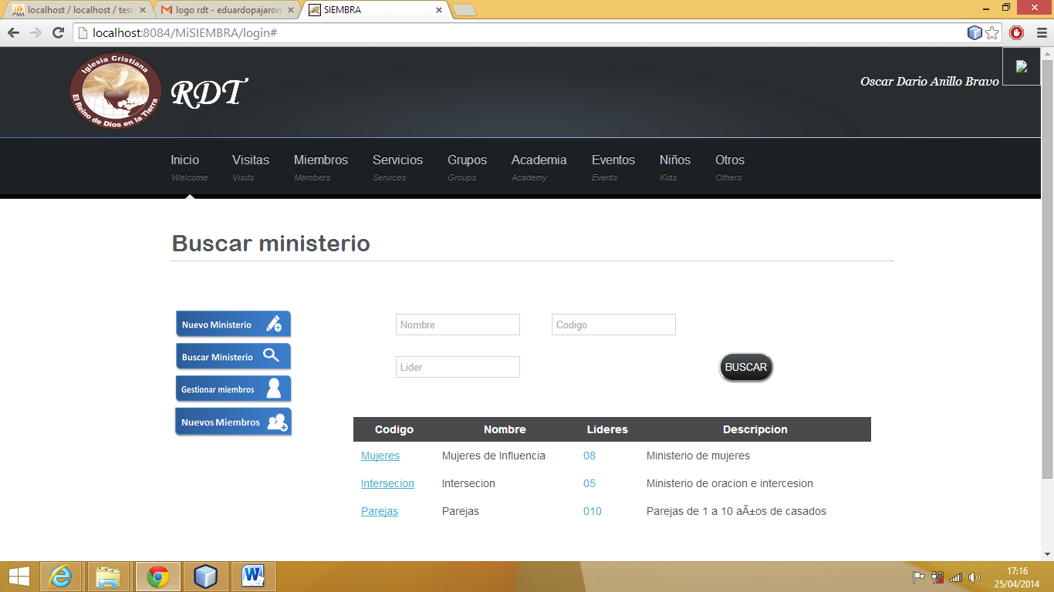

Figura 37. Buscador de ministerios

#### Gestionar Miembros de Ministerio

Esta opción te permite listar todos miembros pertenecientes a un Ministerio específico. Una vez obtengas el listado deseado puedes observar el perfil de cada persona dando clic en la fotográfica.

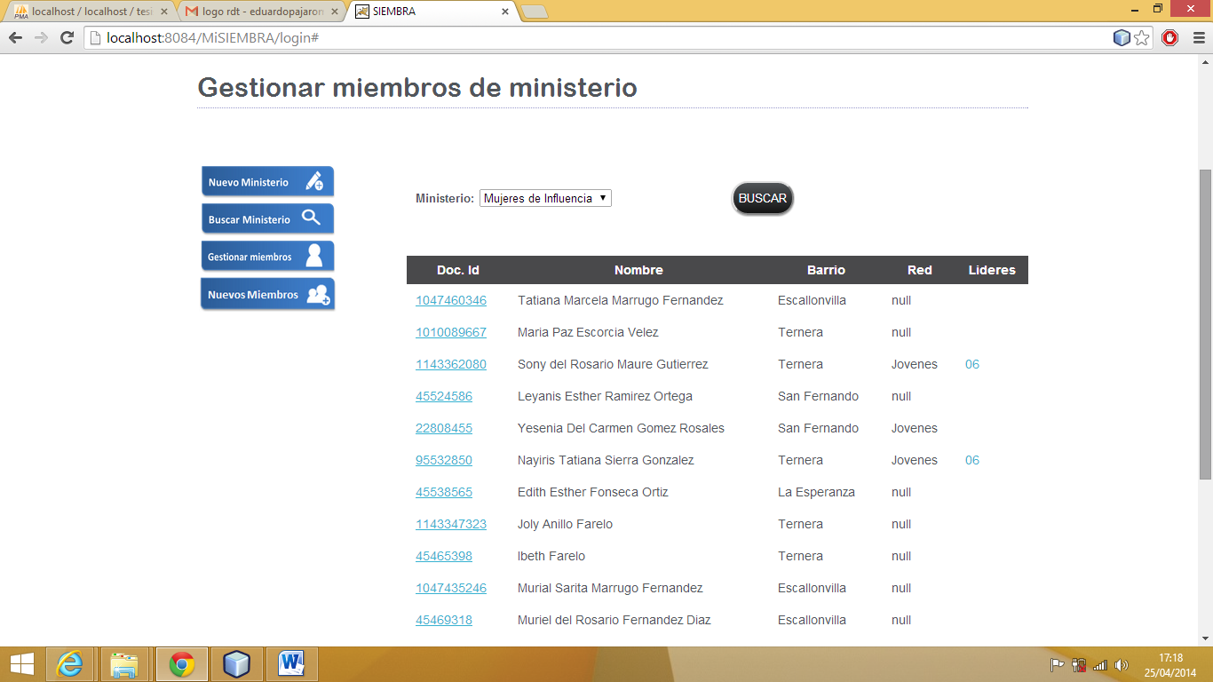

Figura 38. Gestión de miembros en ministerios

#### Nuevos Miembros de Ministerio

Esta opción se utiliza para agregar nuevos miembros a un ministerio.

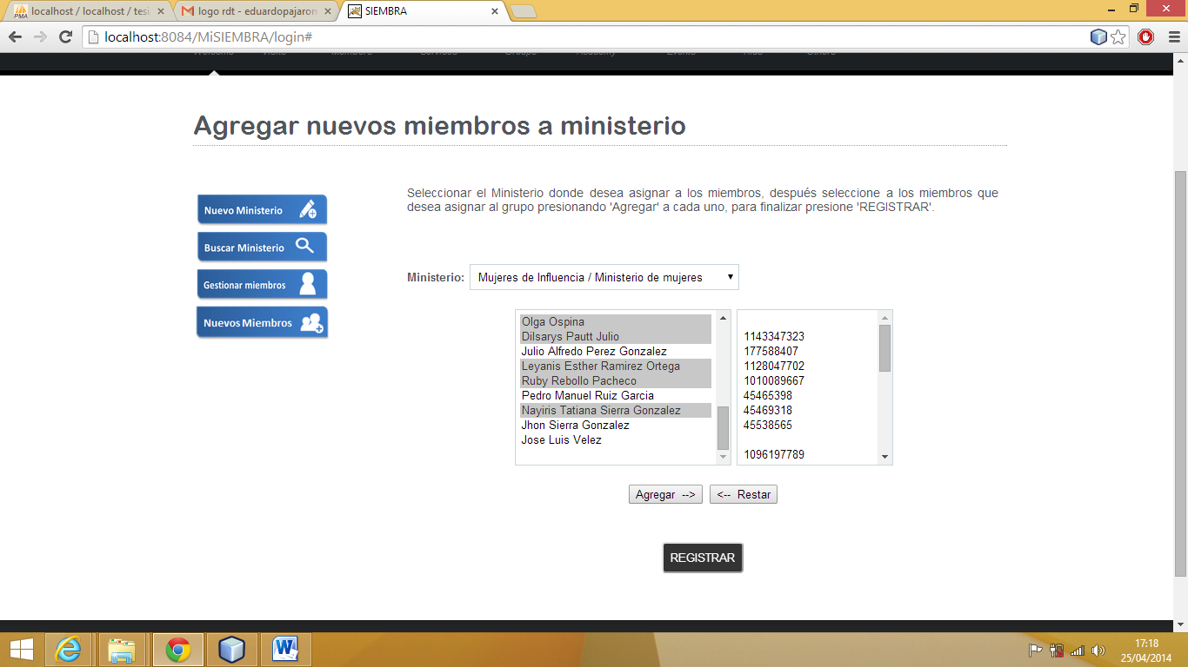

Figura 39. Agregar nuevos miembros a ministerio

### 5.4.4 Red

En este apartado podemos, crear, editar y consultar toda la información relacionada a las “Redes” de la iglesia, los miembros y líderes de red.

#### Nueva red

Es la primera opción del submenú de red en aparecer, este solicita datos como el nombre, código y descripción de la red, así como el código de los líderes que se le va a asignar.

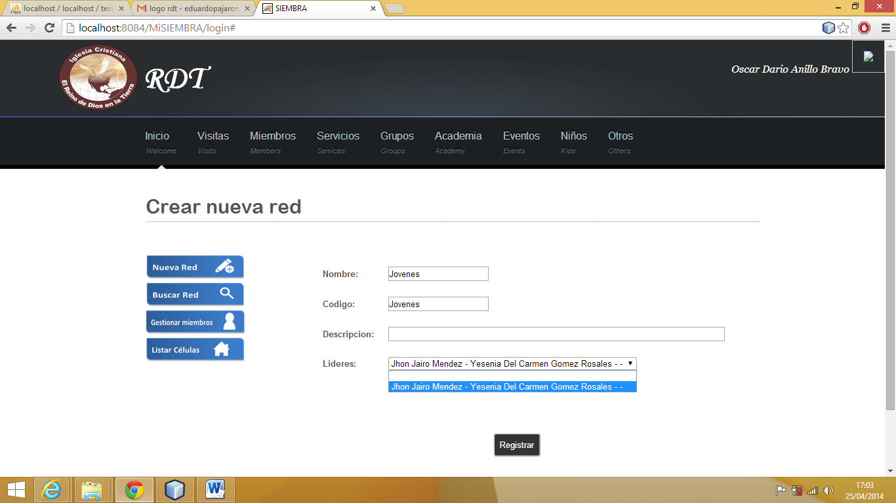

Figura 40. Crear nueva red

#### Buscar Red

Este es el buscador de redes. Las búsquedas se realizan a través del nombre, código y código de los líderes. Al hacer clic sobre el código de la red, se redireccionará a una nueva ventana que contiene toda la información de la red.

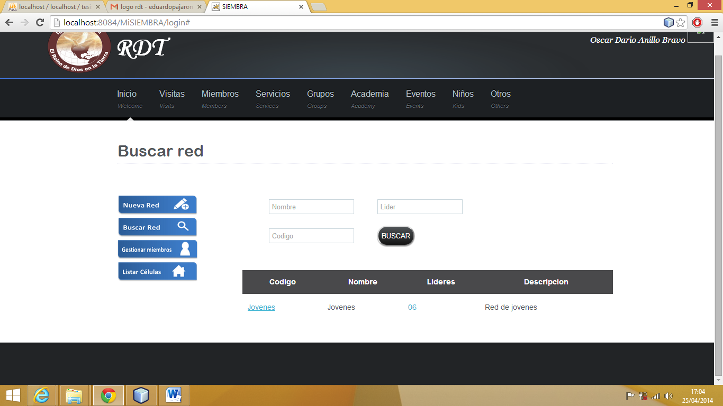

Figura 41. Buscador de redes

#### Gestionar Miembros de Red

Esta opción facilita la búsqueda de los integrantes de una red, ya sean visitas o miembros consolidados.

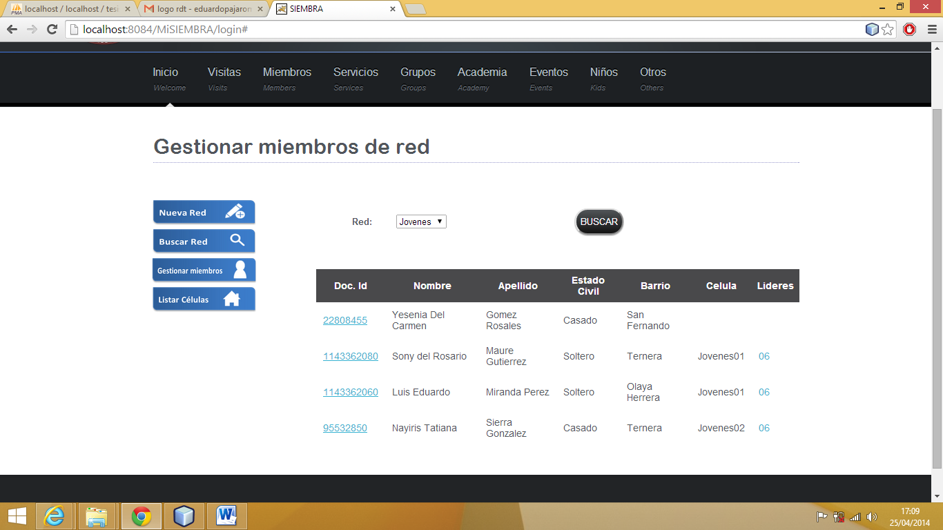

Figura 42. Gestionar miembros de red.

#### Listar Células de Red

Esta opción permite realizar búsquedas de las diferentes células que posee la iglesia, filtrándolas por sus respectivas redes.

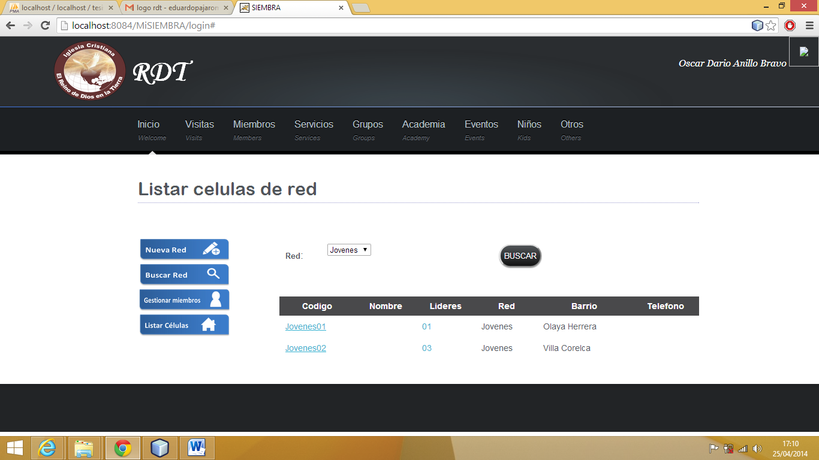

Figura 43. Listar celulas de red.

## 5.5 ACADEMIA

El menú ‘ACADEMIA’ proporciona todas las opciones para gestionar los procesos académicos de la iglesia.

### 5.5.1 Academias

En este apartado se gestiona todo lo relacionado con la información general de la academia. Posee las opciones de crear una nueva academia, buscar academias, listar miembros de academia, crear una nueva edición de academia, buscar ediciones de academia e inscribir miembros en ediciones de academia.

#### Nueva Academia

En esta opción se registra la información general de la nueva academia que se creará: su nombre, código único, descripción de la academia y sus líderes.

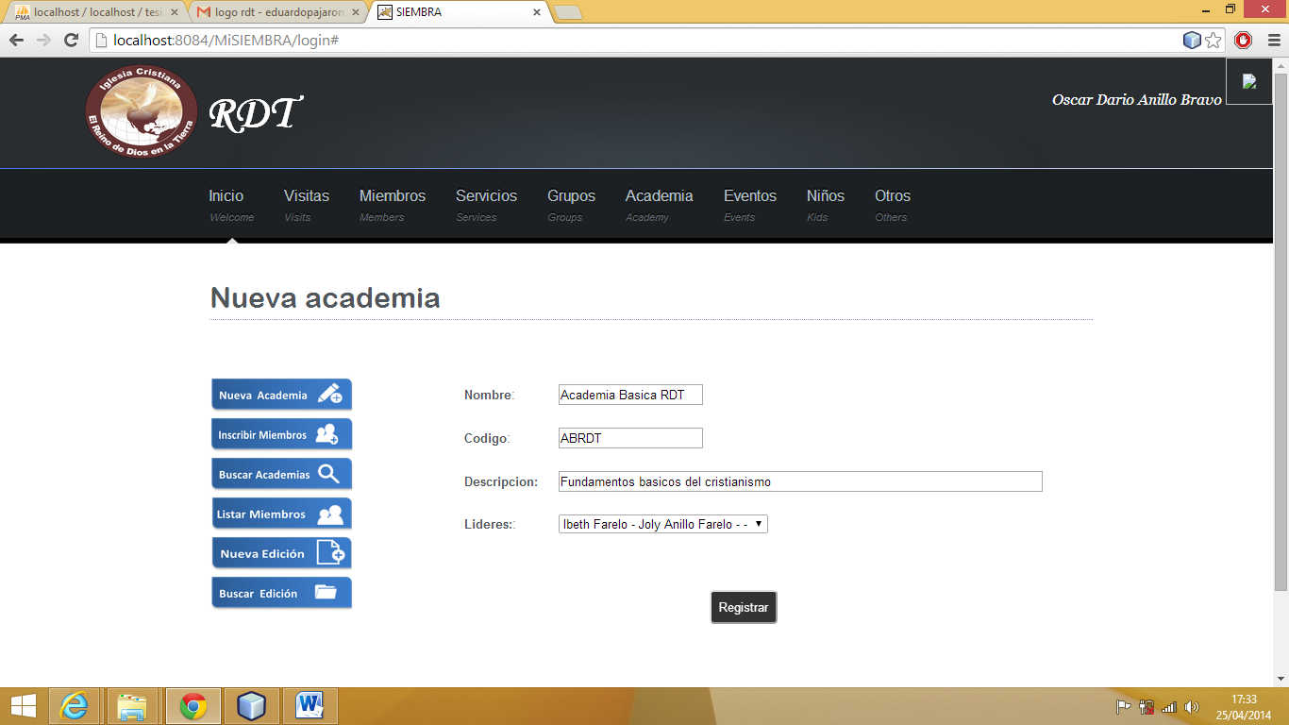

Figura 44. Nueva academia.

#### Buscar Academias

En esta opción se muestra una lista de los módulos de academia que posee la iglesia. Al hacer clic en el código de la academia se redireccionará al usuario a una nueva ventana donde se encuentra toda la información de la academia.

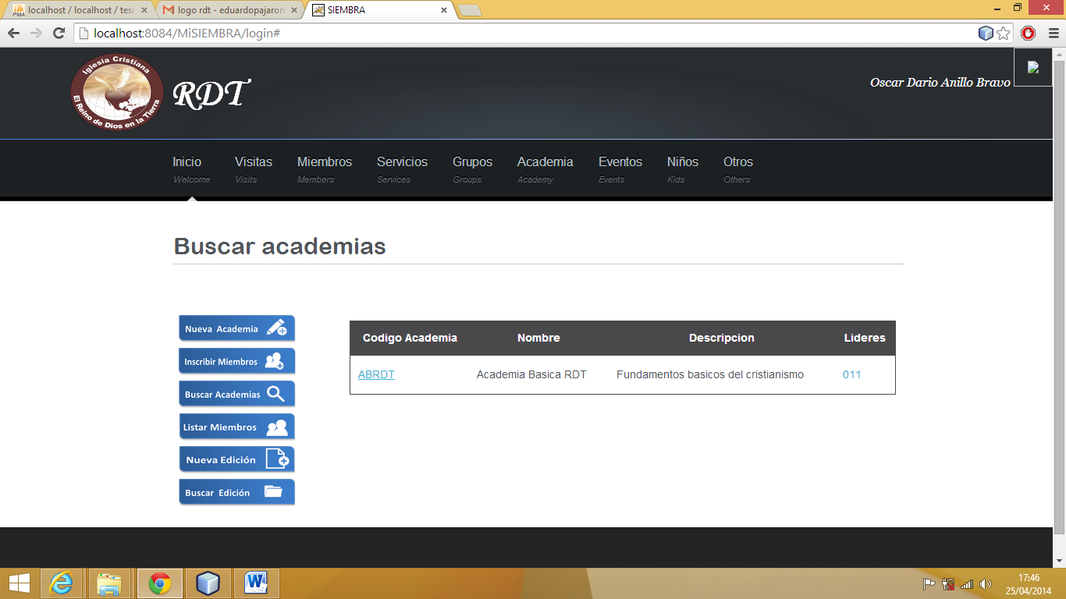

Figura 45. Buscar academias.

#### Nueva Edición de Academia

Esta opción permite crear una nueva edición de la academia, lo cual es el periodo académico que inscribe un miembro, cursando todas las asignaturas y aprobando todas las asignaturas, para aprobar la academia.

Para crear la nueva edición se debe seleccionar a que academia pertenecerá esa edición, un código único, la fecha de inicio, y el estado inicial de la edición.

Si la academia posee varias clases asociadas, al crear una nueva edición de academia, se generarán automáticamente las ediciones de clase relacionada a la edición de academia en creación.

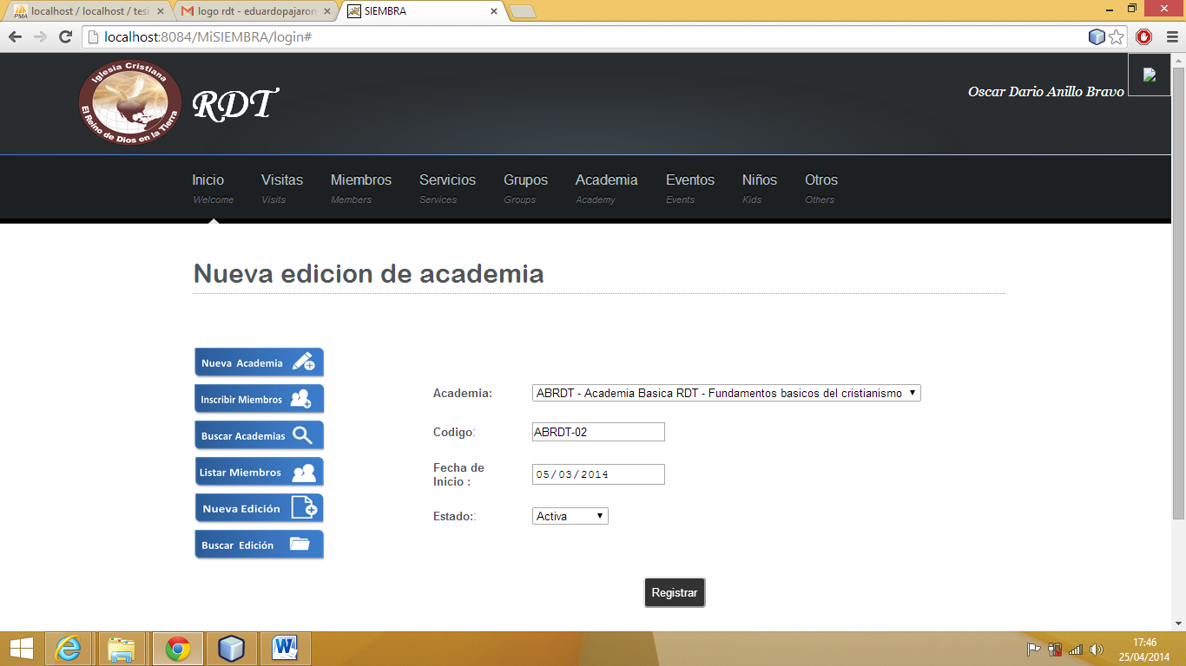

Figura 46. Nueva edición de academia.

#### Listar Miembros de Academia

En esta opción se realiza una búsqueda de los integrantes de una ‘edición de academia’, inicialmente se selecciona la academia y luego la edición para filtrar y mostrar en una lista los miembros inscritos a esta.

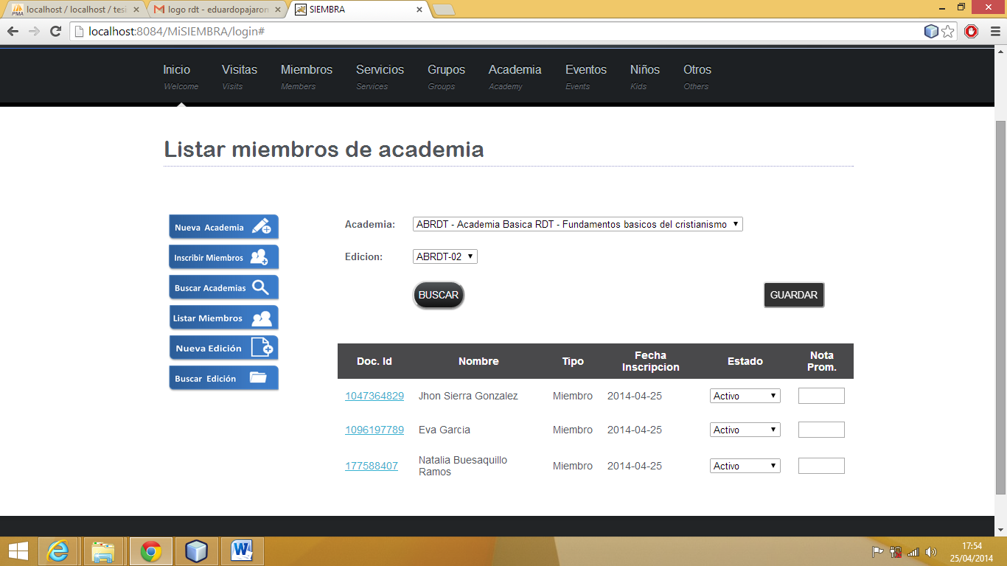

Figura 47. Listar miembros de edición de academia.

#### Buscar Edición de Academia

Esta opción muestra las ediciones de academia existentes en una academia. Aquí se ofrece la posibilidad y buscar las ediciones de academia y editar su estado (activa, finalizada, cancelada).

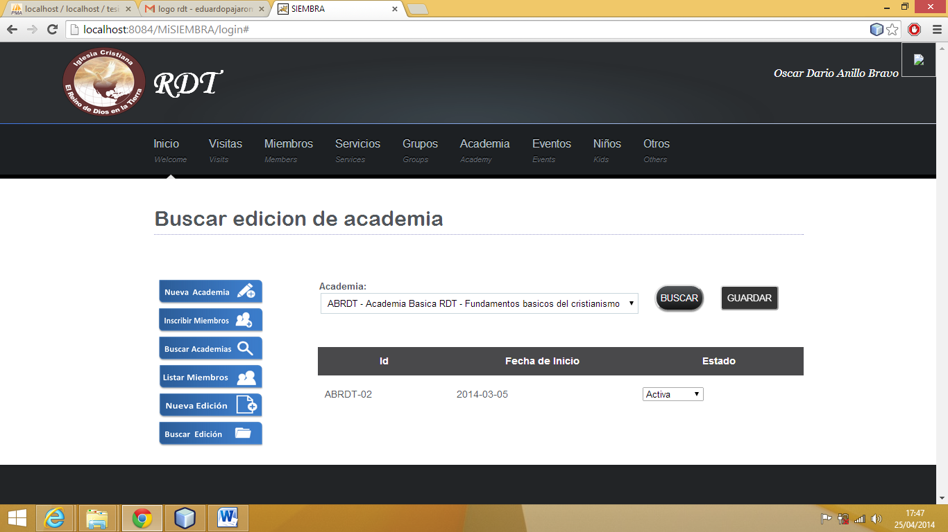

Figura 48. Buscar edición de academia 1

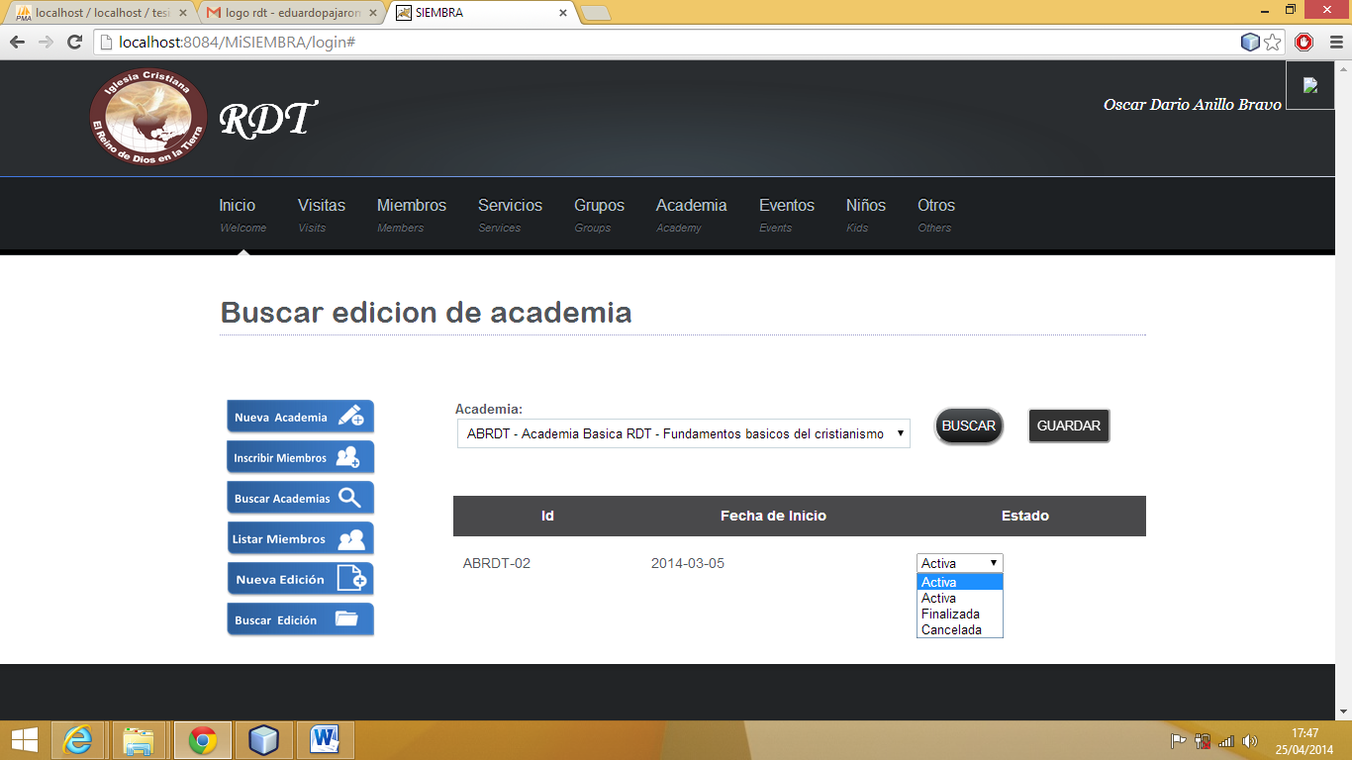

Figura 49. Buscar edición de academia 2.

#### Inscribir Miembros

En esta opción se ofrece la posibilidad de inscribir uno o varios miembros a una edición de academia. Primero se selecciona la academia, luego la edición y por último se realiza un filtro por visita o miembro para facilitar la búsqueda de las personas a inscribir.

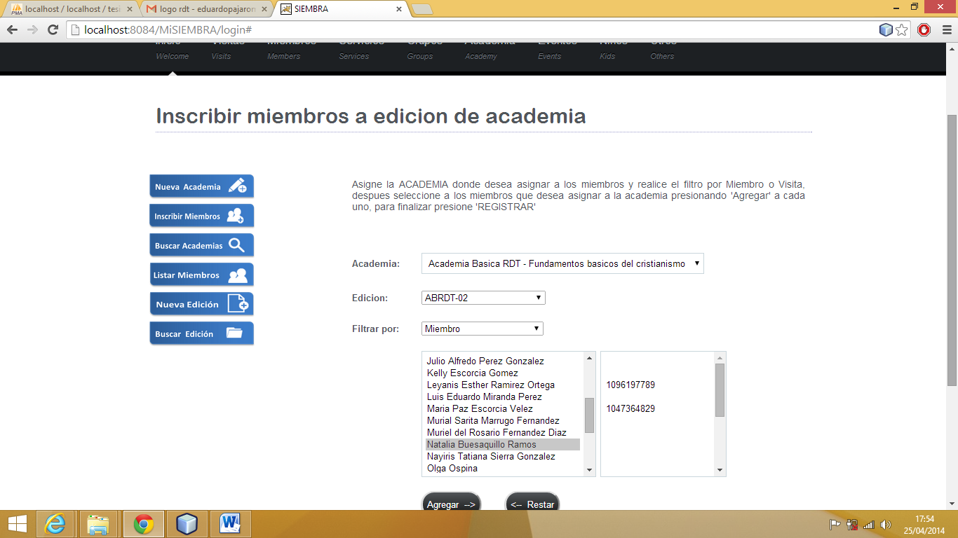

Figura 50. Inscribir miembros en edición de academia.

### 5.5.2 Clases

En clases se realiza la gestión de las clases y las ediciones de cada clase. Otorga opciones como: Crear nueva clase, buscar clase, crear nueva edición de clase, buscar ediciones, listar miembros de una edición de clase e inscribir miembros en una edición de clase.

#### Nueva Clase

Esta opción nos permite registrar una nueva clase, especificando a que academia pertenecerá; además se solicitan datos como: el nombre de la clase, el código único, el objetivo de la clase, el periodo de duración, el número máximo de personas admitidas y la clase requisito que se debe cursar previamente.

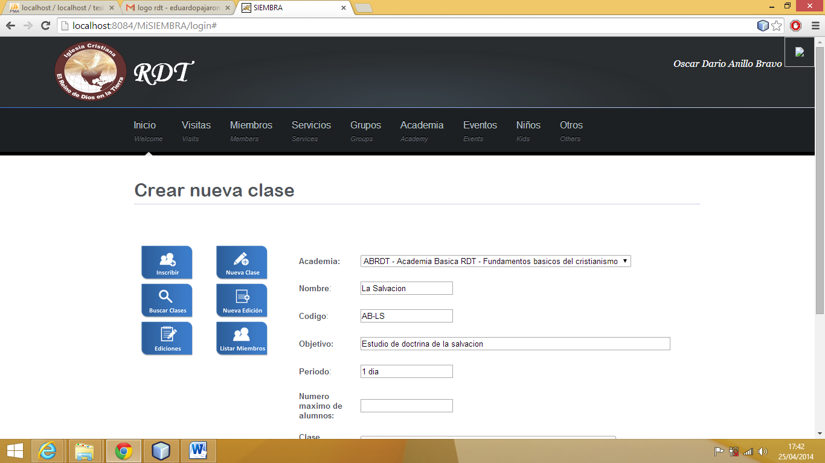

Figura 51. Crear nueva clase.

#### Buscar Clases

En esta opción se puede buscar las clases filtrándolas por la academia a la que pertenecen. Los resultados nos muestran información de las clases como: su código, nombre, objetivo, número máximo de personas y periodo. Al hacer clic sobre el código de una clase, re dedireccionará a otra ventana donde aparecerá la información completa de esa clase.

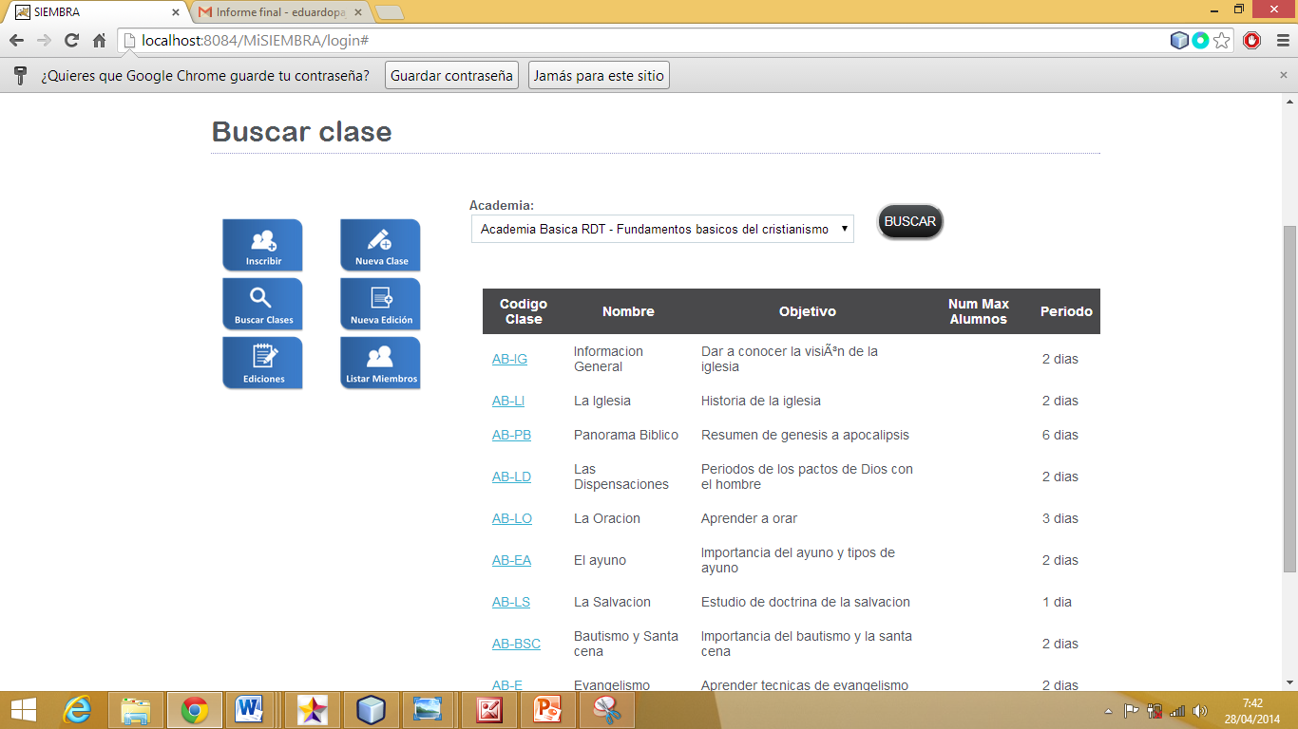

Figura 52. Buscar clase.

#### Nueva Edición

Esta opción permite crear una edición de una clase, relacionándola con la edición de academia a la que pertenecerá. Se puede acceder a esta opción cuando las ediciones de clases no se generen de forma automática al crear una nueva edición de academia.

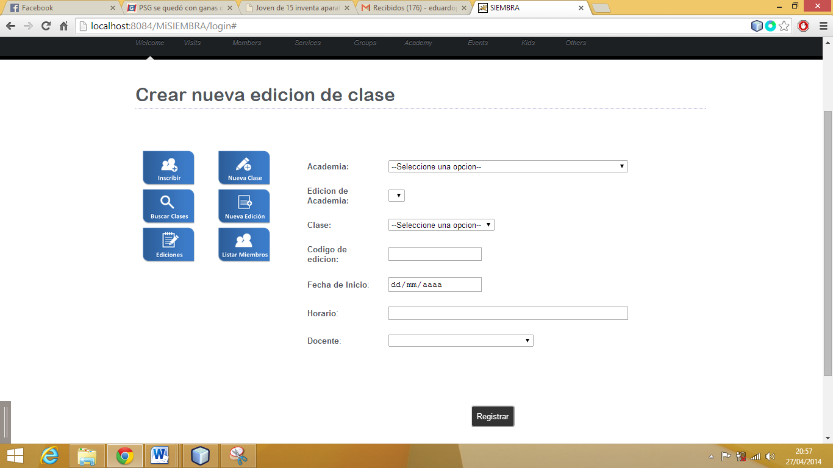

Figura 53. Nueva Edición de clase.

#### Ediciones

En esta opción se realiza una búsqueda de las ediciones de cada clase. Además se puede modificar la información de cada edición de clase como su horario, docente o estado.

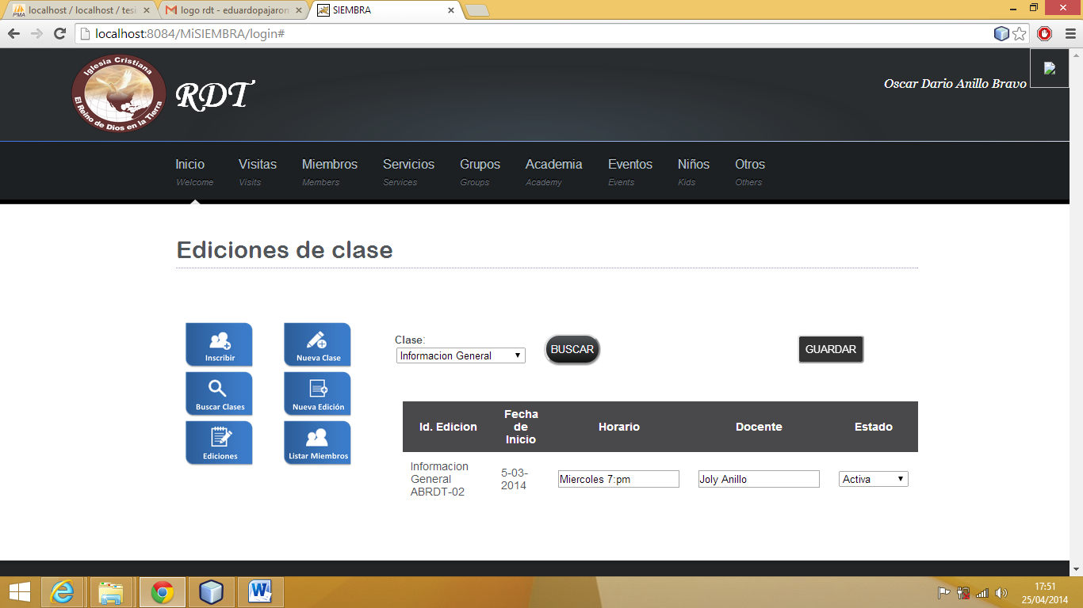

Figura 54. Ediciones de clase.

#### Listar Miembros

Esta opción permite listar a los miembros que están cursando una edición de clase en específico, donde al hacer clic en el código puede acceder a toda la información del miembro o visita. Además en esta misma sección se puede modificar tanto la nota, como el estado del miembro en la edición de la clase.

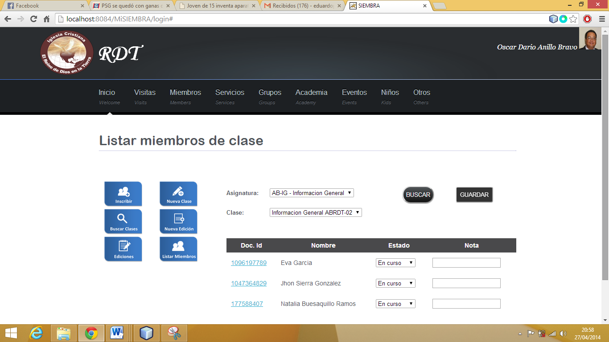

Figura 55. Listar miembros de clase.

#### Inscribir

‘Inscribir’ nos ofrece la opción de agregar varios miembros o visitas a una edición de clase.

Se debe seleccionar primero la academia a la que pertenece la clase, posteriormente la edición de la academia y luego la edición de la clase a la que se inscribirán los miembros seleccionados.

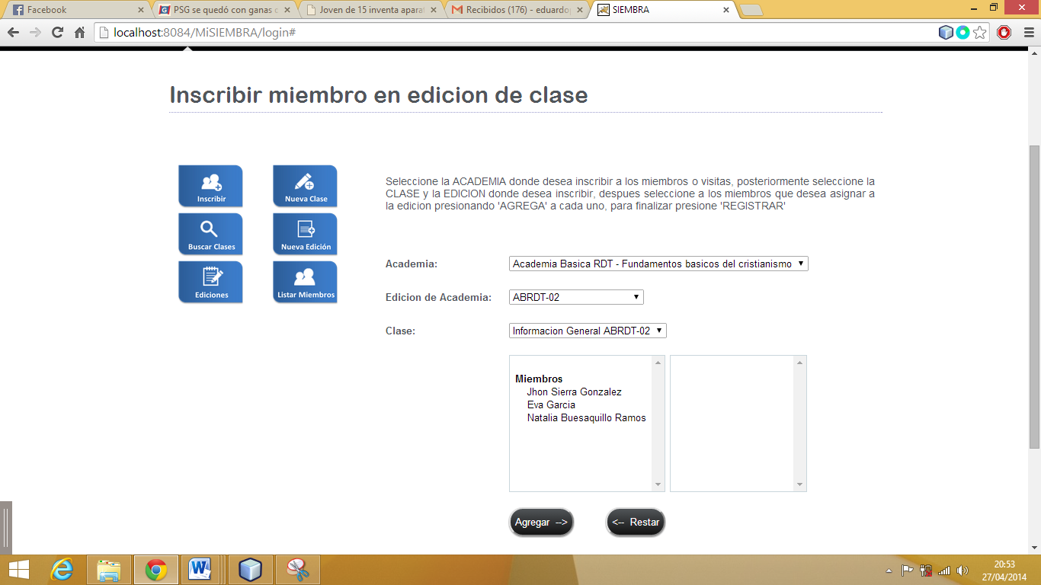

Figura 56. Inscribir miembro en edición de clase.

## 5.6 EVENTOS

Los eventos son todas las actividades programadas que realiza la iglesia, fuera de los servicios o clases; como por ejemplo: una cruzada, una cena de gala, un seminario, etc. En esta sección se realiza la gestión de los eventos de la iglesia, desde registro de un nuevo evento, gestionar eventos, así como también, el registro de los miembros que participan en cada uno de ellos.

### 5.6.1 Crear Nuevo Evento

En esta sección se registra la información de cada evento de la iglesia: Tipo de evento ( los cuales se definen en las tablas auxiliares), código de evento, fechas de inicio y fin, a quienes está destinado, descripción, lugar del evento, persona responsable y notas adicionales.

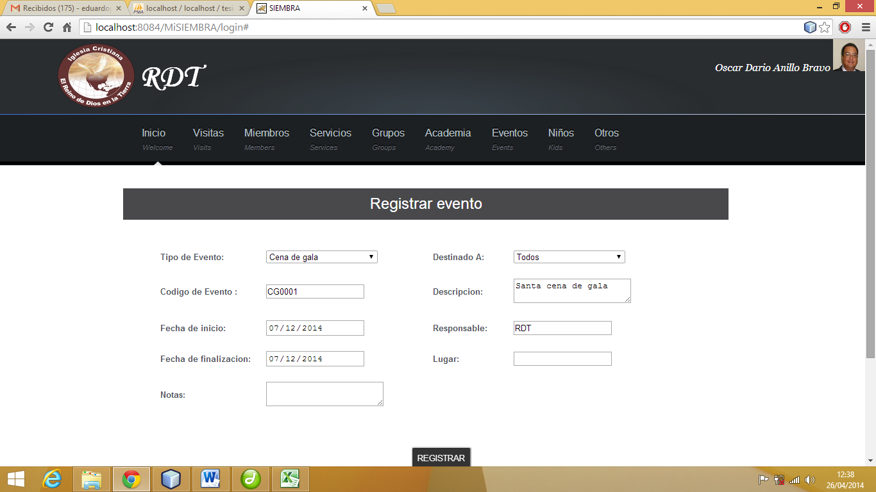

Figura 57. Registrar evento.

### 5.6.3 GEStionar evento

En esta opción se ofrece la posibiidad de buscar los eventos registrados en el sistema, además, permite realizar búsquedas por una fecha específica.

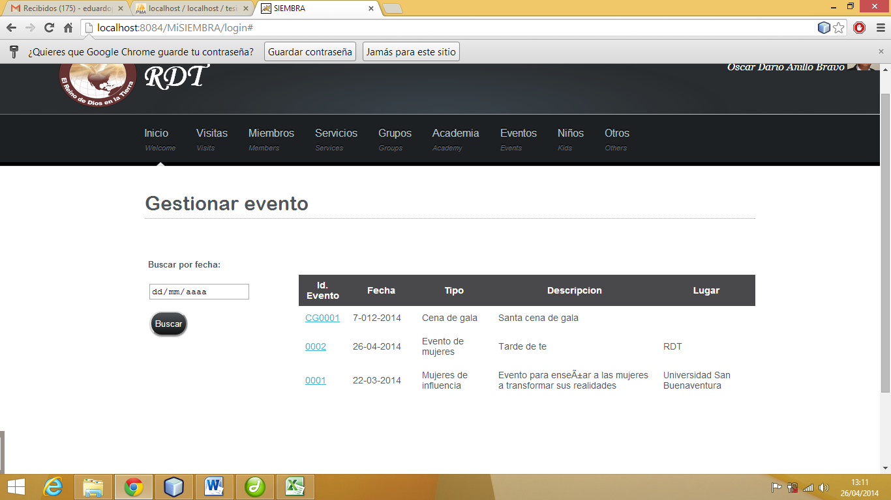

Figura 58. Gestionar evento.

### 5.6.3 Registrar Personal

Esta opción permite registrar a los miembros que realicen un rol específico en un evento. El registro de personal es muy útil para registrar también asistencia a eventos como discipulados o reuniones de líderes.

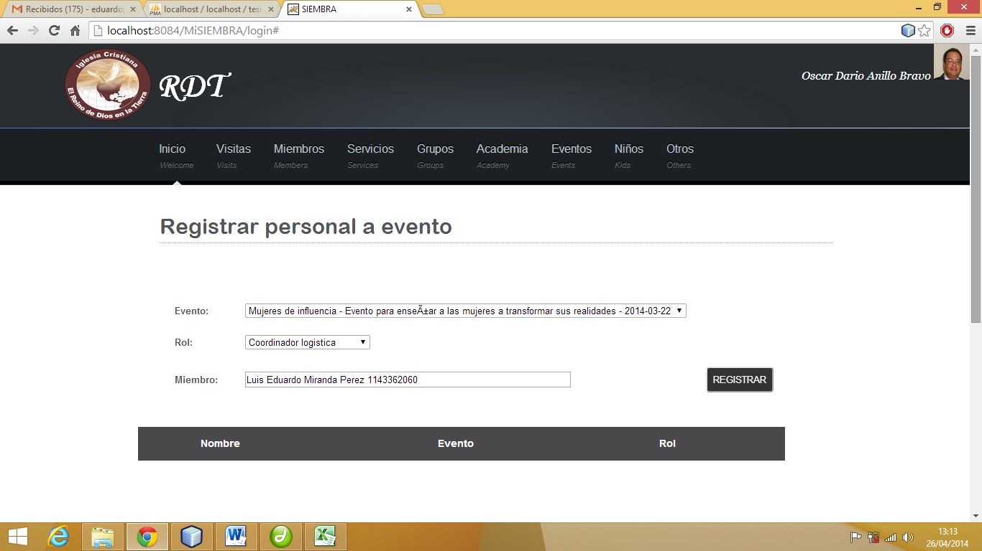

Figura 59. Registrar personal a evento .

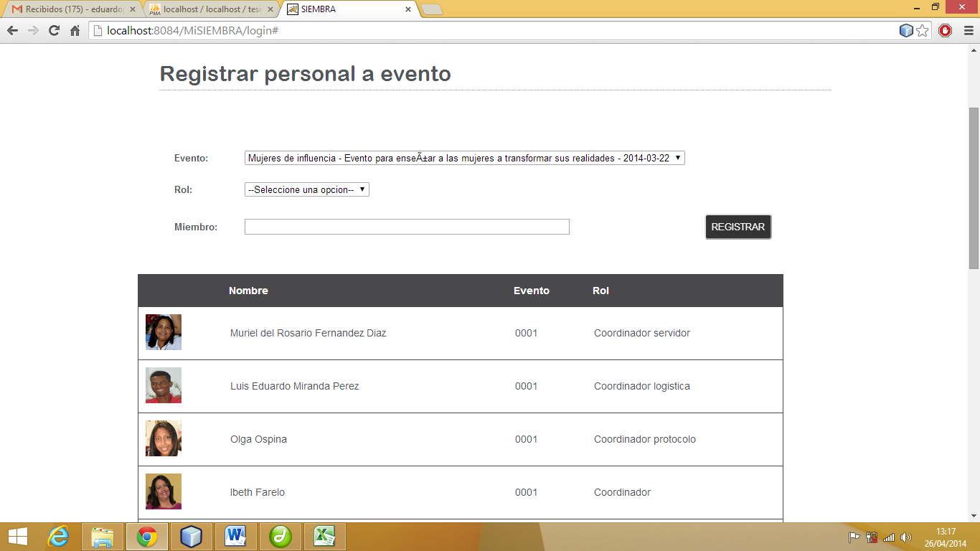

Figura 60. Registrar personal a evento – 2.

## 5.7 NIÑOS

La sección de niños nos ofrece la opción de registrar los datos de los niños al sistema y posteriormente realizar el registro de estos en eventos o servicios, guardando su hora de ingreso y salida.

### 5.7.1 Agregar Niños

Aquí se registran los datos del niño, donde mínimo debe tener un acudiente, el cual debe estar previamente registrado en el sistema, como visita o miembro.

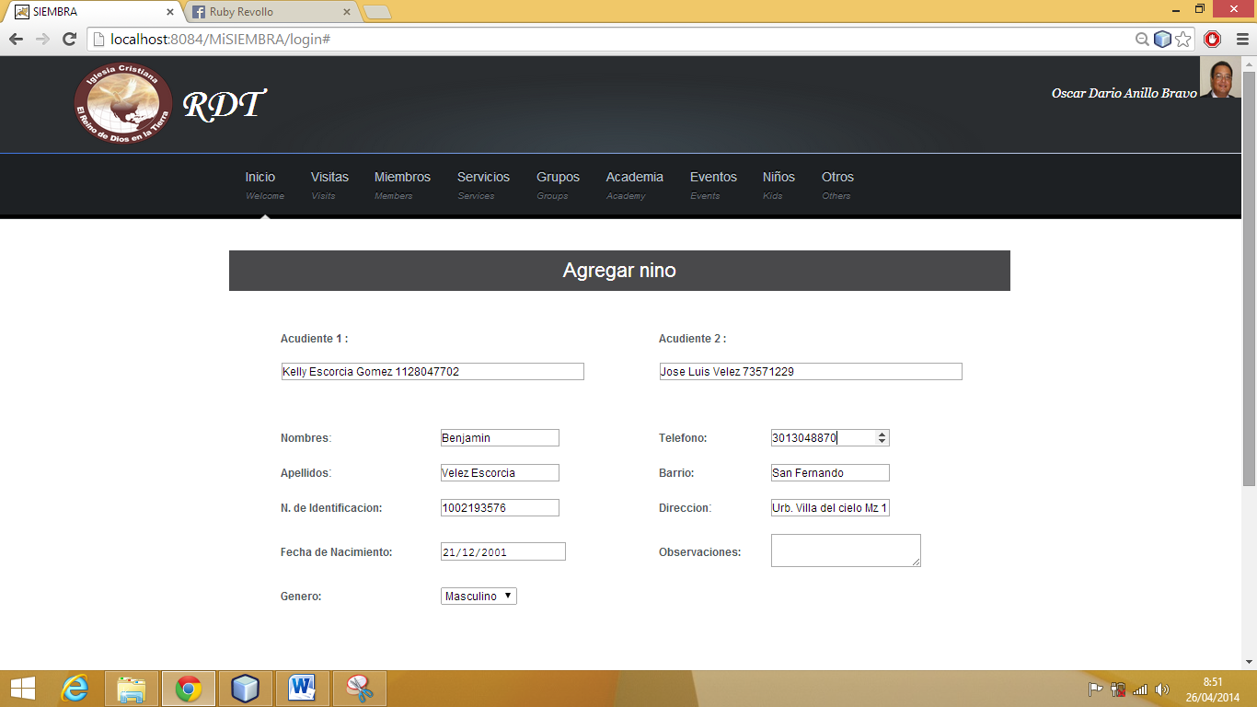

Figura 61. Agregar niño.

### 5.7.2 Buscar Niños

Permite la búsqueda de niños por diferentes parámetros, como su nombre, apellido, acudientes, barrio, identificación y genero.

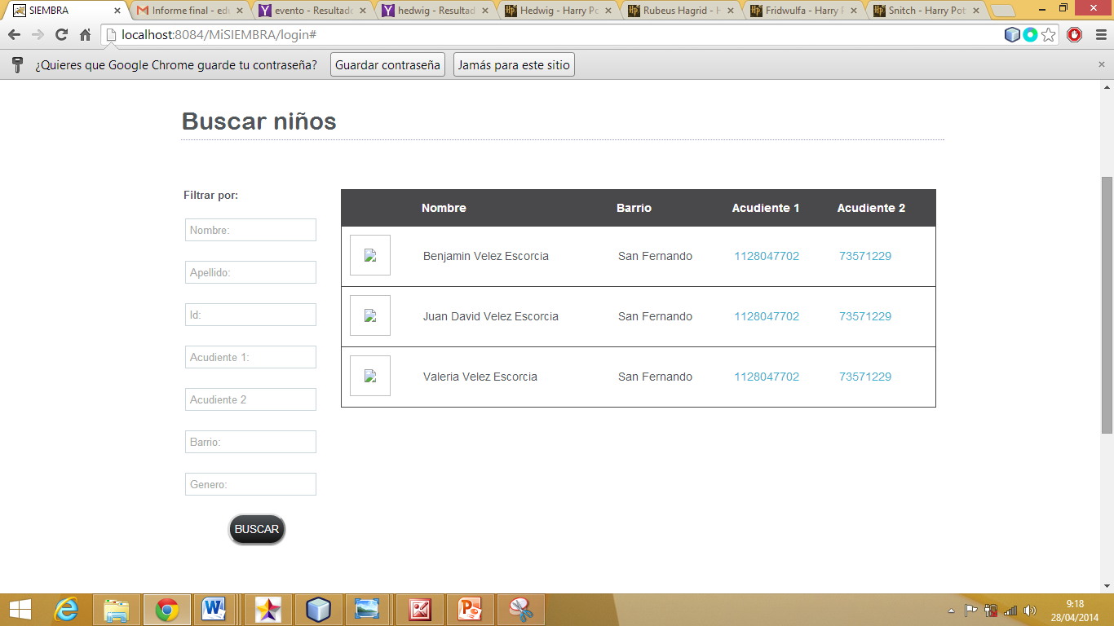

Figura 62. Buscar Niños.

### 5.7.3 Registro a servicio

En esta sección se registra el ingreso o salida de un niño, y se asocia opcionalmente a un servicio. Si se ingresa a esta opción un día que no haya servicio, no aparecerá ninguna opción de servicio para asociar al registro del niño.

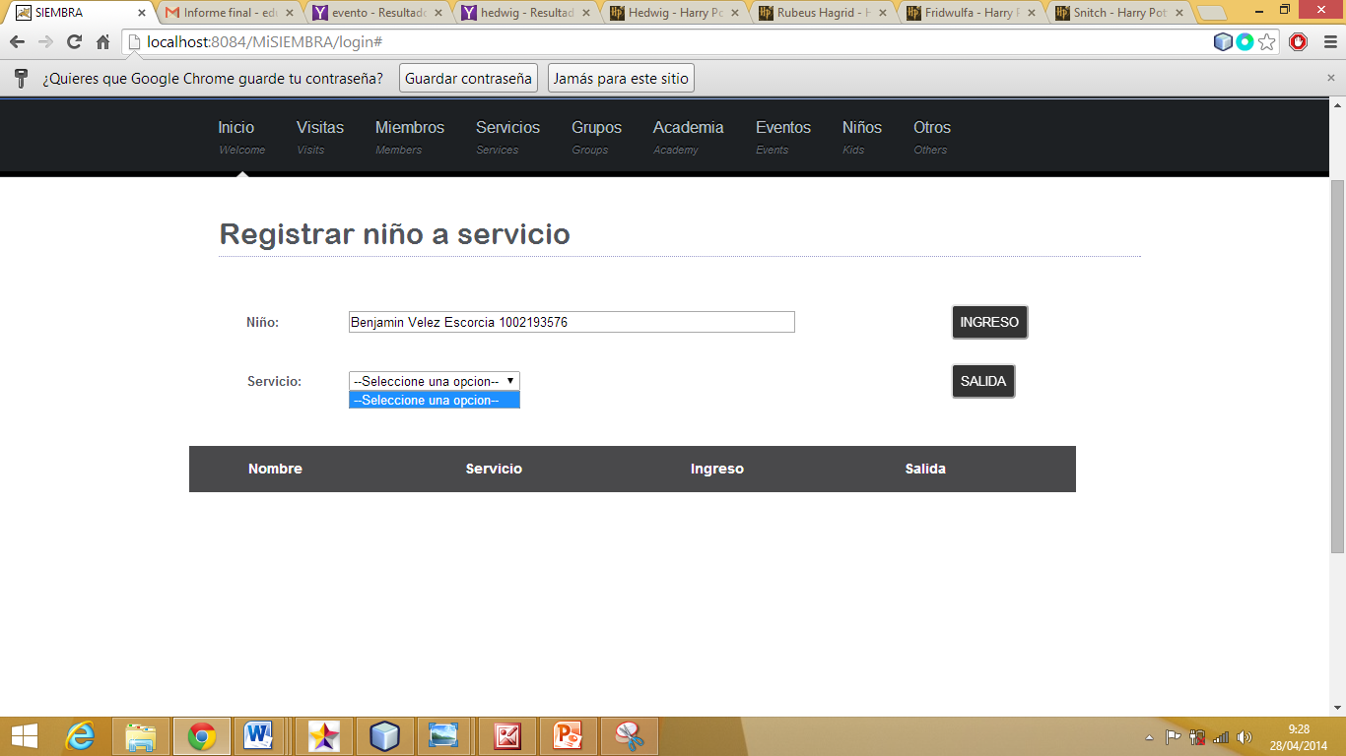

Figura 63. Registrar niño a servicio.

### 5.7.4 Registro a Evento

La opción de registro de niño a evento es muy parecida a la opción de registro a servicio; y la única diferencia es que puede asociarse el ingreso y salida de un niño a un evento de niños.

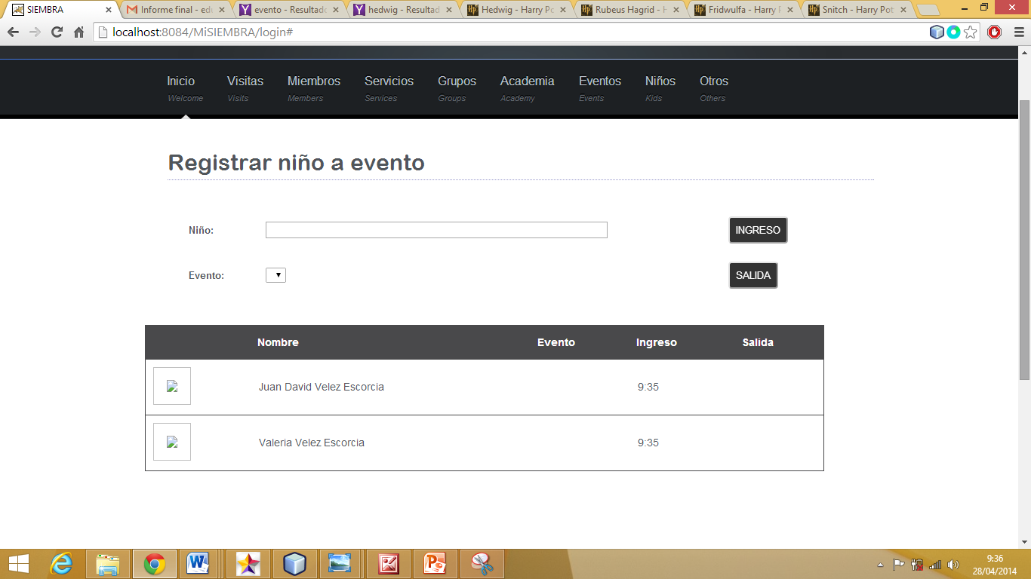

Figura 64. Registrar niño a evento.

### 5.7.5 Buscar Registro

En esta opción se posibilita la búsqueda de todos los registros de niños, tanto de eventos como de servicios, además, se puede realizar búsquedas filtrando por una fecha específica.

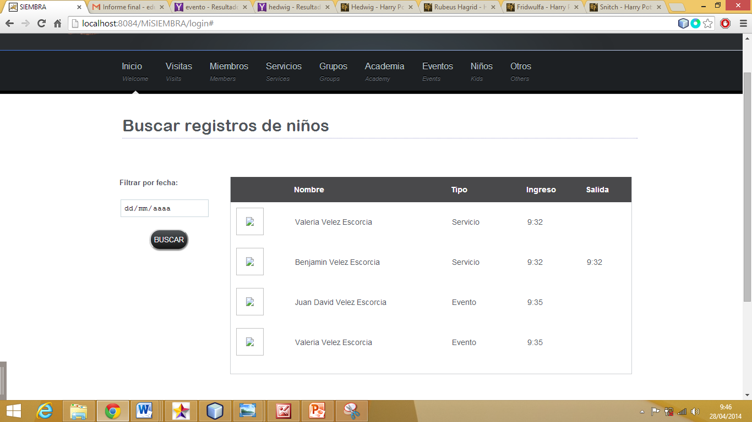

Figura 65. Buscar registro de niños.

## 5.8 OTROS

En esta sección se realizan operaciones para ayudar al usuario en la navegación por el aplicativo y gestión de la información.

### 5.8.1 Tablas Auxiliares

Las tablas auxiliares permiten llenar las listas de diferentes formularios de registros en los que se encuentran:

* Tipo de miembro
* Tipo de visita
* Tipo de evento
* Rol para evento
* Actividad en seguimiento

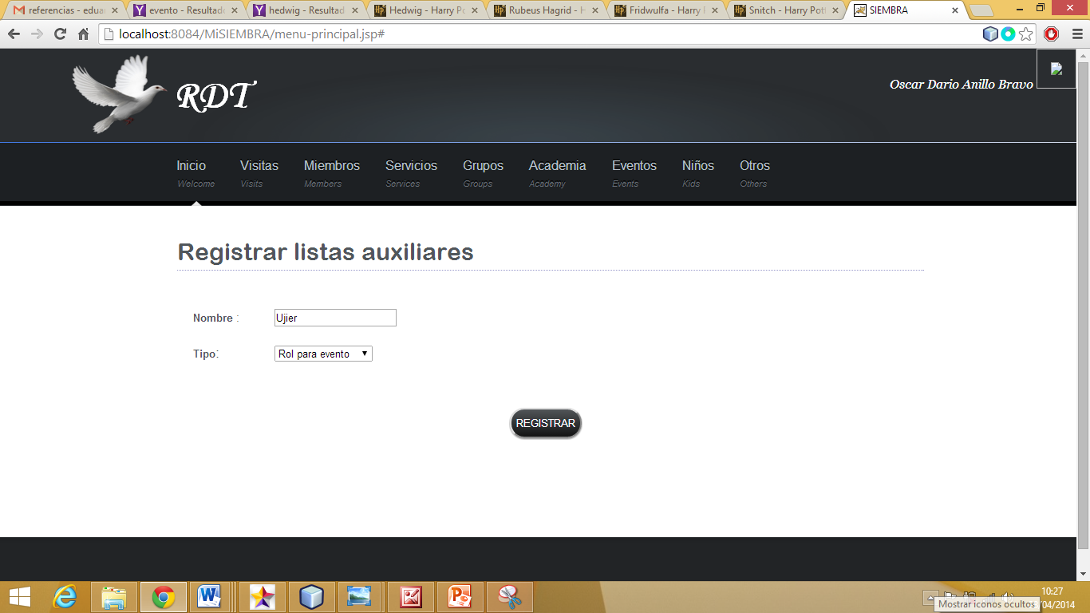

Figura 66. Registrar listar auxiliaries.

Al realizar la operación que se muestra en la ***figura 66,*** en la sección de ‘Registrar personal a evento, en la opción de seleccionar rol de miembro aparecerá *Ujier* en la lista.

### 5.8.2 Cargar Foto

Esta sección nos ofrece la opción de cambiar la foto del logo que se encuentra en la parte superior izquierda y también agregar la foto de perfil de un miembro o visita.

Para agregar la foto de un miembro o visita, el archivo debe tener como nombre la *id* de la visita o el miembro.

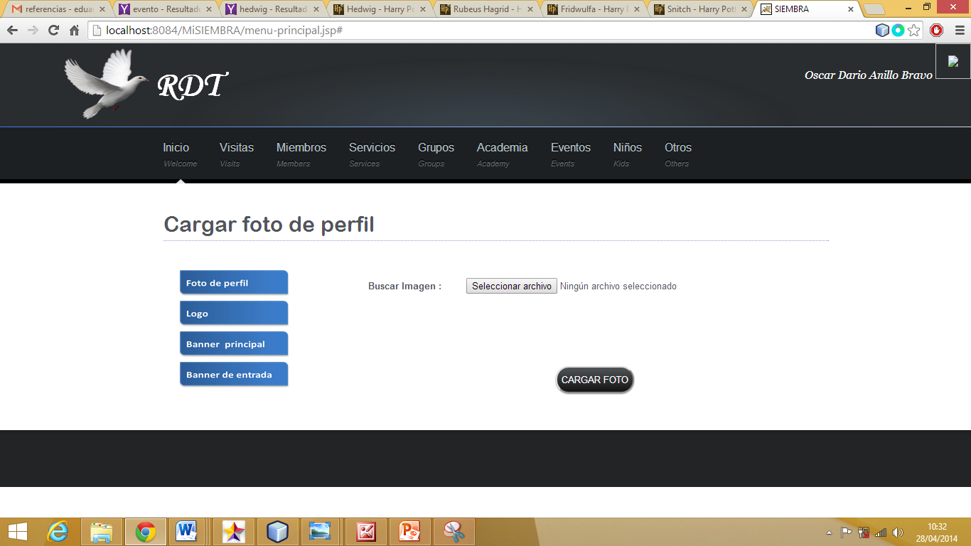

Figura 67. Cargar foto.

### 5.8.3 Gestionar Usuario

Esta opción permite al administrador principal habilitar el acceso al sistema a otros líderes: Lideres de célula, líderes de red, líderes de ministerio, líderes de academia, súper usuario de academia y encargado de niños.

Al habilitar el acceso a estos usuarios, sus credenciales iniciales serán su *id,* tanto para el nombre de usuario, como para la contraseña. Posteriormente podrá realizar un cambio de contraseña si así lo requiere.

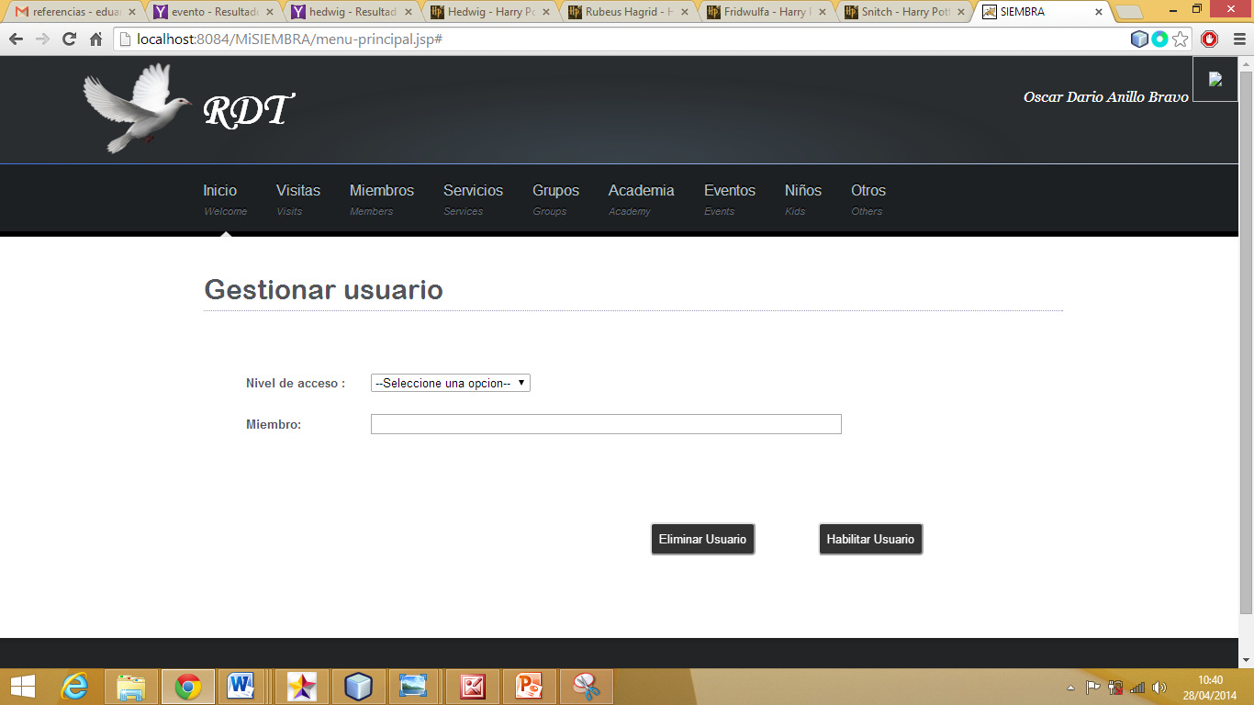

Figura 68. Gestionar usuario.

### 5.8.4 Configuración

En esta sección se puede cambiar la configuración de los nombres de la cabecera de título y el nombre de los grupos, facilitando la adaptabilidad del modelo eclesiástico utilizado en el aplicativo al de la iglesia en cuestión.

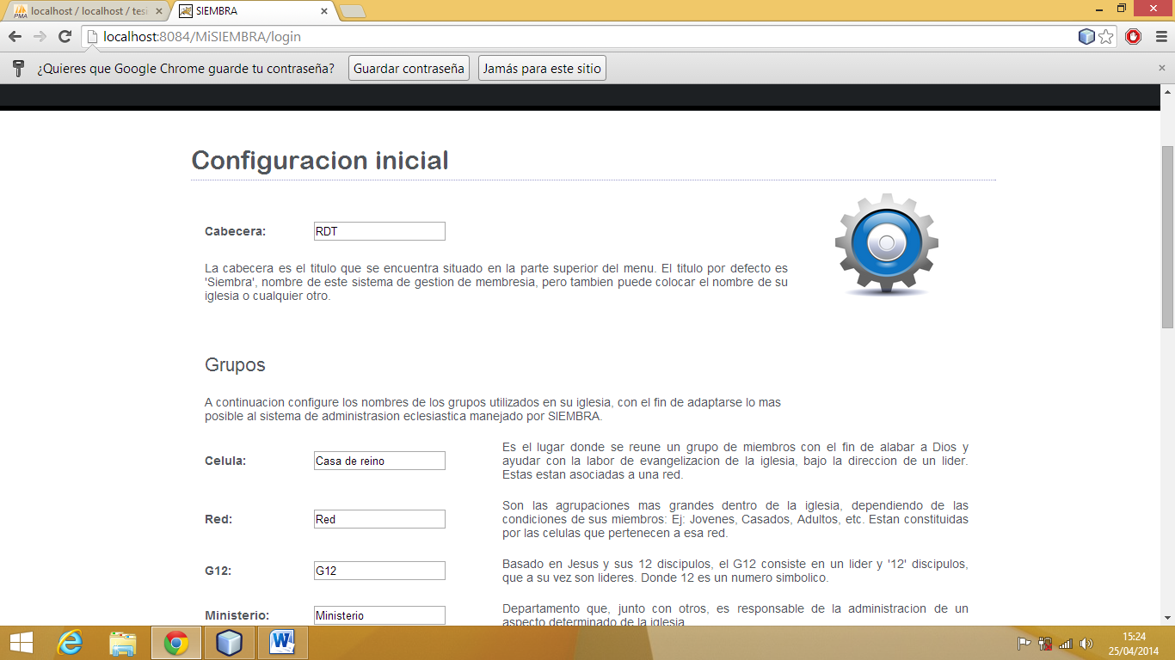

Figura 69. Configuración.

### 5.8.5 Cambar Contraseña

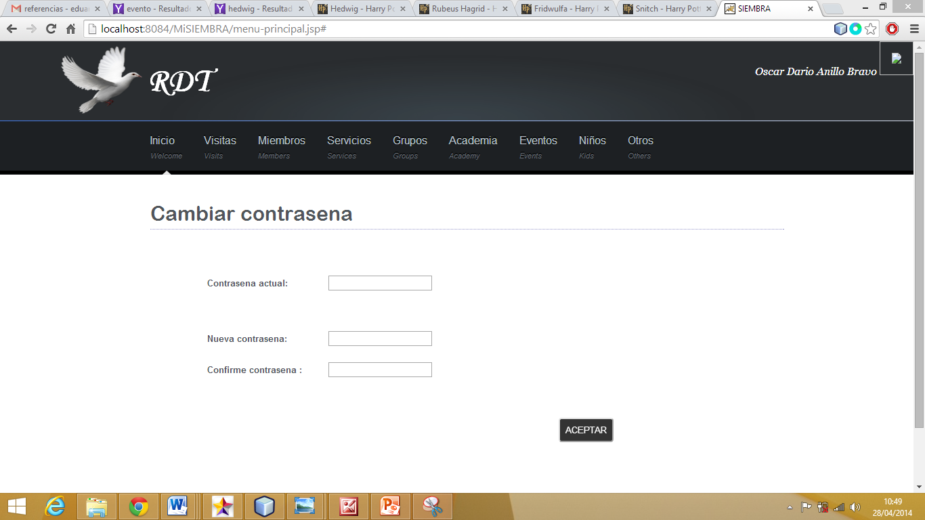

Figura 70. Cambiar contraseña.